Китайский минимум от Хао Эрци.

СОН В КРАСНОМ ТЕРЕМЕ.

Мы с Хао Эрци обсуждаем китайский классический роман «Сон в красном тереме» — 《红楼梦》.
В последних письмах мы с Хао Эрци обсуждали китайский классический роман «Сон в красном тереме». В результате решили перечитать роман: я — второй раз, а Хао Эрци — третий раз.

Я решил читать по главе в день и делать рисунок-иллюстрацию.
Ни на что не претендую! Это просто для собственного удовольствия.

Название каждой главы состоит из двух строк по 8 иероглифов. Так что получается парная надпись, которую я и воспроизвожу на рисунке.

А в левом нижнем углу — номер главы.

Я ставлю две печати.
Большая печать “平常心” — «Обыкновенное сердце».
Маленькая печать — моя подпись «Игорь Бурдонов» — “一过布道” — «И гоу Бу дао», что можно перевести как «Одна переправа рождает Дао».

Подробнее о нашей переписке, о романе и о печатях можно прочитать в моей заметке.

Хао Эрци пишет мне:
Здесь я хотел бы поговорить о моём прежнем отношение к стихам и о том, как это отношение изменяется под Вашим влиянием и влиянием Гу Юя.

С детства я читал много романов. Когда я учился в начальной школе, вечером часто читал вслух рыцарские романы для дедушек и дядей —крестьян.

В средней школе сначала я увлекался китайскими “четырьмя выдающимися классическими трудами” 《三国演义》– «Троецарствие», 《水浒传》 – «Речные заводи», 《西游记》 – «Путешествие на запад» и《红楼梦》 – «Сон в красном тереме». В каждом из них много стихотворений, особенно в《Сне в красном тереме》. Стихи для меня — очень трудная вещь. Тогда я их перепрыгивал, считая их ненужными и неинтересными и думая, что без них сюжет мог бы более нормально развиваться. После этого я интересовался романами и пьесами 1930 гг., авторы которых были ровесниками Лу Синя. Одно время я питал пристрастие к советским детективам. В 1956 г. Министерство просвещения ввело в действие новый учебник родного языка, разделив один на два: 《Литература》и《Грамматика》. Последняя охватывала только правила языка. А в《Литературе》, начиная от 《Шицзина》и кончая Цинской прозой, древняя классика занимала половину всего содержания. Но я всё же не обращал особого внимания на стихи и не уделял время, чтобы побольше их выучить наизусть, используя юношескую золотую память. Ныне у меня в голове остались только немногие общеизвестные строчки из самых популярных стихотворений.

В университете я часто брал из библиотеки советские и русские романы. Были лекции 《Русская литература》, но стихотворения, которые произвели на меня более глубокое впечатление, лишь 《Узник》,《Если жизнь тебя обманет》и《Парус》.

После того как я вышел на пенсию, я стал заниматься каллиграфией и начал чаще иметь дело со стихами. Ведь стихи — это главные тексты, которые мы переписываем. Прежде всего, нужно их понять. Но только буквально.

Когда мы с Вами начали переписываться, я решил быть Вашим постоянным читателем, хотя и начинающим. Надо сказать, за несколько месяцев я сделал маленький успех в чтении и понимании. Это благодаря тому, что я имею прямое и постоянное общение с поэтами — Вами и Гу Юем. Конечно, это только начало. Впрочем, лучше поздно, чем никогда.

Вспомнил историю 《庄子观鱼（Чжуанцзы любовался рыбками）》. Хойцзы спросил Чжуанцзы：“Откуда вы знаете, что рыбки весёлые？” Чжуанцзы переспросил Хойцзы：“Откуда вы знаете, что я не знаю, что рыбки весёлые？” Я уже хорошо знаю, какие поэты весёлые. Разумеется, слова “весёлые” далеко не хватает для обобщения богатых и глубоких переживаний поэтов. Но со временем буду постигать больше.

Я ответил Хао Эрци так:
Роману 《红楼梦》 я посвятил одно своё стихотворение. Последнее время мне хочется перечитать этот роман. Я плохо помню содержание романа, но его странная обволакивающая атмосфера осталась в сердце. Больше всего это напоминает сновидение. Бывает так, что ночью снится сон: интересный, странный, таинственный, сложный. А утром просыпаешься и почти ничего не помнишь; помнишь только, что снилось что-то интересное, странное, таинственное и сложное. Это как туман, в котором двигаются тени. Вот такое же впечатление у меня от романа 《红楼梦》. Надо будет его перечитать.

Хао Эрци написал:
Вы упомянули 《红楼梦》, относительно этого романа нам есть о чем поговорить. В Китае общераспространённый взгляд：《红楼梦》— вершина древних литературных произведений. К тому же, это энциклопедия тогдашнего общества. Книга касается, например, даже Ицзина, конфуцианства, даосизма, буддизма, китайской медицины ... А стихотворений и “цы” — просто не сочтёшь. У нас группа учёных изучает 《红楼梦》специально, и их называют “红学家” – «красноведы», среди них существует немало научных школ. Была такая версия：человек имеет право высказываться по《红楼梦》только тогда, когда он его перечитал 5 раз.

А я обыкновенный читатель, эту книгу только 2 раза читал. Первый раз в юности, из любопытства, второй раз лет в сорок, для воспоминания. Я тоже хочу её ещё раз перечитывать, чтобы кое о чем подумать.

Китайцы хорошо знают героев 《红楼梦》и много сюжетов книги, благодаря одноименному 36-серийному телефильму, премьера которого была в 1987г., и тому, что его показывают почти в каждые летние и зимние каникулы. Телефильм заслужил огромную популярность за превосходное качество производства. За два года режиссёры выбрали сто с лишним артистов из нескольких десятков тысяч кандидатов. Были организованы курсы, на которых артисты тщательно изучали оригинал, слушали лекции, учились играть на “цинь”, в облавные шашки, занимались каллиграфией и живописью, чтобы выработать в себе настроение и вкус. А потом определили роли. Телефильм полностью покорил зрителей, которые решили, что герои 《红楼梦》должны быть именно такими.

Когда моя дочка училась в школе, она прочитала 《红楼梦》, просмотрела телефильм и увлеклась им так, что потом достала оптический диск с песнями из фильма, книжки с серийными картинками и даже игральные карты с портретами героев 《红楼梦》, хотя в них ни разу не играла. Это напомнило мне китайский и русский эквивалентный фразелогизм “爱屋及乌（буквально: когда домик любишь , и ворону на его крыше люби )” и “когда меня любишь, и мою собачку люби”.

С 1927 года роман《红楼梦》10 с лишним раз экранизировали и, кроме этого, на играли спектакли пекинской, шаосинской и других местных опер. Но самое главное, конечно, читать оригинал. Как говорится, у тысячи читателей тысяча “Гамлетов”. После вторичного чтения Вы непременно будете иметь свои оригинальные взгляды.

Я ответил так:
Вы совершенно правы: 《红楼梦》нужно читать много раз.

К своему стыду, я читал только один раз.

А это значит — очень поверхностно.

Пока что внутренне готовлюсь к тому, чтобы начать чтение второй раз. Буду читать медленно-медленно. Сейчас я знаю больше, чем тогда, когда читал первый раз. Поэтому надеюсь, что пойму и почувствую больше.

Сегодня на полке нашёл подарок, который мне подарили несколько лет назад. Я думал, что это какой-то оберег, который не надо вскрывать: коробочка, перевязанная ленточкой и какой-то мешочек. А сегодня вскрыл и увидел, что в коробочке лежит киноварь, а в мешочке – печать. Надо было давно вскрыть!

Но я не знаю, что написано на печати. Вы можете мне сказать? Посылаю оттиск печати.

Хао Эрци не замедлил ответить:
Три игроглифа на печати：平常心. Они часто встречаются на печати. Обыкновенные иероглифы имеют такой необыкновенный смысл, что мне трудно точно их перевести. Их прямой перевод простой: «обыкновенное сердце». Хорошо, что Вы много знаете о Китае и всегда понимаете меня с полуслова. Разумеется, у Вас уже есть подходящий вариант.

У меня печать с такими же иероглифами, но Ваша лучше.

О «Сне в красном тереме» я пока больше не буду писать, так как сам знаю мало.

Можно сказать, что перед нами общая проблема. Берегите здоровье !

Я написал Хао Эрци:
Вчера начала читать «Сон в красном тереме».

Такое впечатление, как будто первый раз открыл эту книгу.

Всё же я читал её больше двадцати лет назад.

Прочитал первую главу.

Нашёл китайский оригинал. Буду туда заглядывать в важных местах. Особенно, стихи.

Я хочу читать эту книгу и как-то фиксировать впечатления: сочинять стихи, писать комментарии, рисовать картинки - иллюстрации.

Подготовил 120 небольших листов бумаги.

Тушь у меня есть, кисти есть, киноварь есть, печати есть.

Как Вы думаете, печать 平常心подойдёт на таких картинках?

Но пока ещё не решился дотронуться кистью до бумаги.

Я знаю, что художники нарисовали очень много иллюстраций к роману «Сон в красном тереме».

Мои картинки, конечно, будут плохими по сравнению с иллюстрациями этих художников.

Но я всё равно хочу попробовать.

Хватит ли сил на 120 картинок?

Хао Эрци ответил:
Вы уже начали читать 《Сон в красном тереме》, заглядывать в китайский оригинал, сочинять стихи, писать комментарии и рисовать картины. Это возбудило во мне большой интерес к этому роману, и я решил сейчас же начать его читать. После каждой главы буду выписывать её главное содержание, просматривать перевод на русский язык, сопоставлять оригинал и перевод в важных и трудных местах, любоваться мастерством перевода. Самые трудные места, разумеется, это бесчисленные стихи и “цы”. Говорят, что по художественному уровню эти стихотворения и "цы" не могут сравниться с произведениями Ли Бая, Ду фу, Ван Вэя, Ли Цинчжао и других мастеров. Но стихи и “цы” в 《Сне в красном тереме》 тоже замечательные. Они играют ответственную и незаменимую роль для развития сюжета, оттенения атмосферы, изображения персонажей и обрисовки душевных переживаний. Многие из них передаются на устах в народе. Видимо, их перевод стоил больших усилий.

У меня перевод 《Сна в красном тереме》на русский язык был издан в 1958 г., в Москве. Переводчик — В. А. Панасюк. А у Вас ?

Вы, конечно, знаете, что из 120 глав всей книги последние 40 глав вышли не из-под пера Цао Сюэциня, а Гао Э дописал дополнительно. Я не в силах отличать предыдущие 80 и последующие 40 глав по творческому методу, но знаю, что в 119 главе повествуется о том, "как семья Цзя по милости государя вновь стала пользоваться благами, перешедшими по наследству от предков" ("沐皇恩贾家延世泽"). Это отнюдь не совпадает с замыслом Цао Сюэциня.

В предсловии перевода на русский язык отметили, что к роману было написано более десятка различных “Дополнений” и “Продолжений”. Например,《癸酉本石头记后28回（Последние 28 глав <Истории камня> издания ГУЙЮ )》,《红楼梦新补( Новое дополнение <Сна в красном тереме>》, 《秦可卿之死 (Смерть Цинь Кэцин)》и др. Все они изданы издательствами, хранятся в библиотеках и продаются в книжных магазинах. Я читал только 《癸酉本石头记后28回》. Говоря только о развязке, книга действительно доказала “落了个白茫茫大地真干净（Остаётся лишь чистое поле, / только голая степь без границы.）”! (см. гл. 5. Песня 《 Пролетевшие птицы исчезли в лесу》) Что касается других сторон, пока я не могу высказываться.

Подобные “Дополнения” или “Продолжения” уже переведены на русский язык ？

Немножко о печати. Относительно “平常心”, кто-то считает： “平常心是道” — «Обыкновенное сердце – это Дао», кто-то думает ：это — “无为之心” — «Сердце недеяния». Поэтому печатью “平常心” можно широко пользоваться. Обычно у каллиграфов и художников много печатей, и они могут по своему желанию их ставить. У меня только десять с лишним штук. Покажу Вам несколько из них.

Я написал Хао Эрци:
Прочитал первые пять глав «Сна в красном тереме».

Пятая глава содержит 38 стихотворений! Я читал её два дня.

К каждой главе я рисую один рисунок.

В китайский оригинал заглядываю только для того, чтобы срисовать 16 иероглифов заглавия.

К первой главе сделал четыре варианта, выбрал один вариант и понял, что лучше всё равно не получится.

Эти рисунки не имеют художественной ценности, но мне так удобнее читать «Сон в красном тереме».

Я посылаю Вам мои рисунки к первым пяти главам. Может быть, они Вас позабавят.

У меня «Сон в красном тереме» тоже в переводе В. Пансюка, но 1995 года издания в трех томах. Вступительная статья Гао Мана. Стихи в переводе И. Голубева. Примечания И. Голубева и В. Панасюка. Китайские гравюры из ксилографического издания «ХУНЛОУМЭН ТУЮН» 1879 г. Если я не ошибаюсь, 红楼梦图咏.

У Вас десять печатей, а у меня только четыре. Но у меня есть ещё 2-3 камня, на которых можно вырезать иероглифы. Надо будет узнать, есть ли в Москве кто-нибудь, кто умеет вырезать печати.

Пока Хао Эрци мне ещё не ответил на последнее письмо.

А я решил помещать свои рисунки в ФБ. Помещаю первые семь рисунков — к первым семи главам «Сна в красном тереме».

Название каждой главы состоит из двух строк по 8 иероглифов. Так что получается парная надпись, которую я и воспроизвожу на рисунке.

А в левом нижнем углу — номер главы.

Хао Эрци мне ответил:
Дорогой друг Игорь Борисович !

Спасибо Вам за разъяснение!

Прочитал первые семь глав 《Сна в красном тереме》. Читаю по-китайски сравнительно быстро, а по-русски достаточно медленно, обращаю внимание даже на мелочи. Например, “у Бао Юйя“, а я всегда：”мы с Гу Юем“.

Моя жена учится в “университете для стариков”около 20 лет, проходила изображение цветов и птиц в свободном стиле, китайскую портретную живопись, акварель, набросок... Но, к сожалению, всегда копирует. А Вы всегда творите, создаёте, не только по рисованию. Как я знаю, за последние 10 месяцев Вы уже нарисовали много картин, даже выставку устроили. По Вашим новым картинам ко 《Сну в красном тереме》можно заметить, что Вы поняли эти главы и развили своё воображение. Из них мне особенно нравится пятая, так как в ней прекрасно воплощено сочетание фантазии с реальностью, к тому же 12 танцовщиц очень красиво пляшут.

Думается, можно ли , чтобы в Ваших картинах было чуть-чуть больше китайского элемента？ Только не знаю, правильно ли так думаю, потому что , помню, в средней школе на уроке рисования я получал тройку.

Вы правы. Книга называется 《红楼梦图咏》[Ксилографическое издание «ХУНЛОУМЭН ТУЮН» 1879 г., гравюрами из которого проиллюстрированы три тома “Сна в красном тереме” в русском переводе - И.Б.]. В Китае еще известный художник 戴敦邦（Дай Дуньбан ）, который нарисовал много картин к классическим произведениям. Я выбрал несколько десятков его картинок и отправлю Вам. Надеюсь, что они могут немножко играть вспомогательную роль.

Что касается иероглифов, которые Вы “срисовали” , мы с Гу Юйем не раз даём положительную оценку, думая, что это нелёгкая работа.

В китайском языке“宅” [жилище - И.Б.] мало употребляется как глагол [жить в доме/квартире - И.Б.], но в последние два с половиной месяца у нас часто говорят “宅在家里”（сидеть дома）. К счастью, у меня дома курсы по изучению русского языка. Это доставило мне огромное удовольствие.

С уважением,
Ваш друг Хао Эрци
2020.04.07

Я ответил так:

Дорогой друг Хао Эрци!

Получил два Ваших письма. Большое спасибо.

Иллюстрации 戴敦邦（Дай Дуньбана）хороши! У меня так, конечно, не получится.

Вы пишете: «можно ли, чтобы в Ваших картинах было чуть-чуть больше китайского элемента?». Не уверен, что это нужно. Ваши слова напомнили мне один случай из 80-х годов. Тогда в каком-то месте, где собирались писатели, поэты, художники, музыканты, я устроил однодневную выставку (даже на один вечер) из моих акварелей. Я только-только начал рисовать много «китайских» акварелей. На тот вечер пришёл один молодой человек, китаец. Он сказал: «Когда я только вошёл в комнату и бросил взгляд на выставку, я хотел спросить: “Откуда тут у вас китайские картины?” Но присмотрелся и понял, что они не китайские». Мы потом с этим китайцем ещё как-то раз встретились, вместе выступали на литературном вечере и читали свои стихи. Он даже что-то по-китайски прочитал по просьбе публики.

Вот я и думаю: пусть мои картинки останутся вот такими непонятно какими: не то китайскими, не то не китайскими. Всё равно ведь по-настоящему китайскими они стать не могут, для этого мне нужно было учиться рисовать у китайских учителей с молодости и много лет. А я начал рисовать поздно, в возрасте, когда Конфуций «обрёл самостоятельность» 三十而立. Да я и не ставил себе цели стать китайским художником.

Уже гораздо позже, в конце 90-х годов я познакомился с Алексеем Сухоручкиным. Он был художником, каллиграфом и большим любителем Китая и Японии. Он рисовал картины на бумаге и на шёлке, писал каллиграфию: и китайскую и тибетскую. Делал японские кимоно. Играл на флейте. И много чего другого. К сожалению, он умер в 2013 г. в возрасте 53 лет. Я писал о нём Гу Юю. У меня есть стихотворение, посвящённое Алексею Сухоручкину, Гу Юй даже перевёл его на китайский язык. Так вот Алексей Сухоручкин действительно серьёзно занимался китайской живописью, делал он и копии китайских картин, и у него получалось гораздо лучше моего.

Однажды в 1999 г. Алексей Сухоручкин познакомил меня с китайским художником. по имени Ван. Он был учеником Сюй Бэй-хуна 徐悲鸿. В Москве он давал уроки китайской живописи тушью желающим. Я тоже взял несколько уроков. Но быстро понял, что совершенства всё равно не достигну. Мне кажется, учитель Ван тоже понял, что я иду каким-то своим путем. Потом учитель Ван устроил небольшую выставку своих работ и работ его учеников в Москве. Мои работы там тоже были. Я получил какой-то диплом. А учитель Ван сказал, что, наверное, мне и не надо учиться так, как эо делают все остальные.

Ваша жена всё правильно делает. В китайской традиции ведь часто говорили о том или ином художнике: «Он освоил стили своих предшественников и на склоне лет создал свой собственный неповторимый стиль».

Вы пишете: «в средней школе на уроке рисования я получал тройку». И я тоже получал тройку. И вообще не любил этот предмет.

Ещё хотел сказать, что Вы правильно пишете ”мы с Гу Юем“. Написание “у Бао Юйя“ неправильное, я думаю, устаревшее. В моём издании «Сна в красном тереме» 1995 г. написано “у Бао Юя”.

Посылаю Вам картинки ещё к шести главам. Вчера перед сном прочитал сразу две главы: 10 и 11. Сегодня утром нарисовал две картинки к этим главам. В 10 главе врач посещает госпожу Цинь и щупает у неё пульс. Это происходит в её спальне. И тут я вспомнил, что в 5-й главе пьяного Баоюя уложили спать в этой спальне. А перед сном он наблюдал стене картину Тан Боху «Весенний сон райской яблоньки», а по обе стороны от нее — парные надписи, принадлежавшие кисти Цинь Тайсюя:

Коль на душе мороз и грусть лишает сна,
Причиною тому — холодная весна.
Коль благотворно хмель бодрит и плоть и кровь,
Ищи источник там, где аромат вина!

入房向壁上看时，有唐伯虎画的《海棠春睡图》，两边有宋学士秦太虚写的一副对联，其联云：

嫩寒锁梦因春冷
芳气笼人是酒香

И я на своей картинке решил написать эту парную надпись.

С уважением,
Ваш друг Игорь Бурдонов
7 апреля 2020

Продолжаю "Китайский минимум" от Хао Эрци по поводу романа "Сон в красном тереме".

"Сон в красном тереме" содержит очень много героев: около сорока считаются главными, а число второстепенных приближается к 500. И некоторые имена персонажей оказываются "зашифрованными".

В первой же главе сам автор расшифровывает имена двух героев: 甄士隐 — Чжэнь Шиинь — звучит так же как 真事隐 — “реальные события скрываются” или, как перевёл В. Панасюк, , “Скрывающий подлинные события“, а 贾雨村 — Цзя Юйцунь звучит так же как 假语村(言) — “вымышленные фразы” или, как перевёл В.Панасюк, “Любитель простых слов”.

Другие имена героев автор так не расшифровывает. И тем не менее, вот несколько примеров.

В первой главе:

娇杏 — Цзяосин — 侥幸 — счастливая случайность. “Один случайный взгляд”сделал служанку Цзяосин полновластной хозяйкой.

英莲 — Инлянь — 应怜 — нужно пожалеть. Она родилась в зажиточной семье, но в детстве была украдена торговцем живым товаром и стала служанкой, а потом наложницей. Она как раз противостоит 娇杏 — Цзясин — их бывшей служанке.

Кстати, непонятно, почему переводчик В. Панасюк транскрибировал по-русски 英 — yīng — как «Ин». В таблице фонем китайского языка указано: yīng — это «Цзин».

霍启 — Хо Ци — 祸起 — беда случилась. Прислужник Хо Ци повёл Цзинлянь на улицу полюбоваться фонарями и потерял её. Он причинил Чжэнь Шииню с Инлянь ужасную беду.

В четвёртой главе:

冯渊 — Фэн Юань — 逢冤 — безвинно убитый. Сюэ Пань велел слугам избить Фэн Юаня до смерти и отнял Инлянь.

Загадки в главе 22.
В 22-й главе сестры Баоюя и сам Баоюй сочинили загадки в виде стихотворений и написали их на фонаре, а отец Баоюя Цзя Чжэн их отгадывал. Вот эти люди (текст взят из Википедии) и вот эти загадки (из русского издания романа, стихи в переводе Голубева):

Цзя Юаньчунь 賈元春, буквально: «первая весна». Старшая сестра Баоюя. Одна из фрейлин в императорском дворце, Юаньчунь становится наложницей императора, впечатлив его манерами и учёностью. Благодаря этому семья Цзя возвышается. Несмотря на своё привилегированное положение, Юаньчун чувствует себя заключённой в четырёх стенах императорского дворца.

Заставить демонов способна
и дух от страха испустить,
На вид пучок из нитей шелка,
но в ней внезапный гром таится.
Коль загремит да загрохочет,
вас может и ошеломить.
Но поглядите — от нее
одна зола уже дымится!
А в целом — подскажу чуть-чуть —
весьма забавная вещица.

Цзя Инчунь 賈迎春, буквально: «приветствовать весну». Младшая сестра Юаньчунь. Инчунь — дочь Цзя Шэ, дяди Баоюя. Добра и слабохарактерна, она не испытывает интереса к происходящему в мире. Хорошенькая и начитанная Инчунь, тем не менее, не может сравниться со своими кузинами ни в красоте, ни в уме. Инчунь выдают за чиновника, однако свадьба — лишь попытка возвысить опускающееся семейство Цзя. Новобрачная Инчунь становится жертвой домашнего насилия: её муж — жестокий насильник. Но это впереди.

Тела небесные в движенье —
кто все их до конца сочтет?
Всегда увязаны разумно
движенья этих тел и счет.
Так почему же день за днем
столь беспокойно их служенье?
Да потому, что Инь и Ян
неисчислимы превращенья!
А для отгадки подскажу:
предмет всегда в употребленье.

Цзя Танчунь 賈探春, буквально: «искать весну». Младшая сестра Баоюя по наложнице Чжао. Дерзкая и очень прямая, она почти так же умела, как Ван Сифэн. Сама же Сифэн хвалит Таньчунь в личной беседе, но сокрушается, что ту «породило не то лоно», так как дети наложниц не равны детям жён. Таньчунь очень талантливый поэт, а за красоту её называют Розой.

Внизу стоящий мальчуган
ввысь обращает взгляд:
Прекрасен светлый день Цинмин,
народ веселью рад!
Но невзначай оборвалась
натянутая нить,
Восточный ветер ни к чему
в обрыве том винить…
Я подскажу вам: эта вещь
способна веселить…

Линь Дайюй 林黛玉, буквально: «чёрный жад» («жад» — общее название жадеита и нефрита, обычно переводится как «яшма»). Младшая кузина Баоюя, болезненная дочь янчжоуского учёного чиновника Линь Жухая 林如海 и госпожи Цзя Минь 賈敏. Она красива, но её красота необычна. У Дайюй серьёзное заболевание дыхательной системы. В самом начале романа Дайюй переезжает в дом Жунго после смерти своей матери. Дайюй эмоционально уязвима, мнительна, заносчива, предрасположена к ревности, однако является очень талантливой поэтессой и музыкантом. Она одинока и горда, её персонаж глубоко трагичен. Дайюй предназначена Баоюю: во сне Баоюй слышит песню: «Все говорят: // Связаны золото с нефритом судьбою. // Я ж вспоминаю: // камень и дерево клятву давали», но не сразу понимает смысла этих слов. Фамилия Дайюй — Линь — означает «лес». Дайюй — перевоплощение "Пурпурной жемчужины" — травы бессмертия; в магической реальности волшебный камень заметил траву и поливал каждый день сладкой росой, а трава, превратившись в девушку, обещала яшме отблагодарить за росу слезами. В жизни Дайюй платит Баоюю по этому обещанию. Линь Дайюй понимает Баоюя как никто, например, они вместе хоронят опавшие лепестки вишен, чтобы их никто не осквернил.

Погас рассвет. Но кто унес
дымок двух рукавов?
Ни в лютне, ни среди одежд
душистых нет следов.
Предмет сей и без петуха
с зарею будит нас,
Подскажет без служанки он,
что пятой стражи час.
Он, утром до конца сгорев,
под вечер оживет,
И день за днем, лучась-струясь,
живет за годом год.
Коль темнотою станет свет —
печаль не обойдешь,
Но преходящи свет и тьма
и при ветрах, и в дождь.
Скажу к разгадке: сей предмет
у нас всегда найдешь.

Цзя Баоюй 賈寶玉, буквально: «драгоценный жад» («жад» — общее название жадеита и нефрита, обычно переводится как «яшма»). Протагонист романа. В начале главного повествования ему 8, а в конце — 14 лет; Гао Э при переработке романа увеличил его возраст на 4-5 лет. Единственный живущий сын Цзя Чжэна и его жены, госпожи Ван. При рождении во рту Баоюя лежал кусочек сверкающей яшмы (это камень, оставленный богиней Нюйва). Отец, строгий конфуцианец, занимается его образованием, однако Баоюй читает Чжуан-цзы и Записки из Западного флигеля, а не Четверокнижие, которое считается классическим собранием для обучения. Баоюй очень умён, но не любит бюрократию, процветающую в доме отца. Чувствительный и способный к состраданию, Баоюй привязан ко многим женщинам во дворце.

Вот без движенья он стоит,
а юг, допустим, слева, —
Тогда направо будет юг,
а слева будет север…
Сян загрустил — тогда и он
объят его тоской,
Весь день смеется Сян — и он
смеется день-деньской…
Я намекну: повсюду есть
у нас предмет такой.

Комментарий: Сян — имя младшего брата мифического императора Шуня.

Сюэ Баочай 薛寶釵, буквально: «драгоценная шпилька». Другая кузина Баоюя, единственная дочь Тётушки Сюэ 薛姨媽, тетки Баоюя по матери. Баочай и Дайюй — противоположности: Дайюй — необычная и чувствительная девушка, Баочай — идеальная китайская жена для того времени. В романе её описывают как прекрасную и умную, однако скрытную и конформную. Несмотря на то, что Баочай не стремится показывать свои знания окружающим, она разносторонне образована, разбираясь как в буддийских текстах, так и в обыденной жизни. Комната Баочай совершенно не украшена, лишь небольшая ваза хризантем стоит в ней. Внешне Баочай выглядит более чувственно, чем Дайюй. Баочай носит золотое ожерелье, подаренное ей в детстве буддийским монахом. Подвеска Баоюя составляет с её ожерельем пару: на них написаны подходящие стихи, а сам союз Баоюя и Баочай представлен как предопределённый свыше.

Есть на лице глаза, но нет зрачков,
и создан весь живот для пустоты.
Но радость есть при встрече у воды,
когда раскрыты лотоса цветы.
Когда ж с утуна падает листва,
разлуке наступает свой черед,
Любовь жены и мужа до зимы,
Лишь до зимы — и то не доживет.
…Разгадку средь вещей любой найдет!

Я спросил Хао Эрци: «У меня к Вам вопрос по 22 главе. В русском переводе после загадки Дайюй есть ещё загадка Баоюя и Баочай. У меня есть два китайских текста, но почему-то ни в одном из них я не нашёл этих загадок. Может быть, я плохо искал?»

Хао Эрци ответил: «Вы не нашли 2 загадки, может быть, из-за разного издания».

Я послал Хао Эрци текст на китайском языке, который был в моём распоряжении.

Хао Эрци написал: «Тщательно сопоставив часть 22-й главы обоих текстов, я заметил их разницу.

Дело в том, что в Вашем [китайском — И.Б.] тексте все четыре сестры — Юаньчунь, Инчунь, Таньчунь и Сичунь — составили загадки, ответы на которых такие: хлопушка, счёты, бумажный змей и 海灯 [фонарь у статуи Будды — И.Б.]. Потом Цзя Чжэн [отец Баоюя — И.Б.] задумался над судьбой четырёх сестёр.

А у меня в тексте вместо загадки Сичунь прибавлены загадки Дайюй, Баоюя и Баочай, ответы на которые: благовонные свечи [«которые жгут ночью, чтобы отметить время» написано в переводе романа на русский язык — И.Б.], зеркало и “竹夫人” или “青奴” (“бамбуковая супруга” или“зелёная рабыня”. Это цилиндрическая принадлежность для охлаждения, изготовленная из бамбука. [в русском издании в комментарии написано: «»труба из бамбуковой щепы с боковыми отверстиями. В жаркие дни её клали в постель. Через неё воздух проникал под одеяло и создавал прохладу». — И.Б.] ). Потом Цзя Чжэн грустил только о будущем Баочай.

Говорят, что это некий последующий автор так переделал.

Отсюда можно определить, что Цао Сюэцинь не единственный автор романа《Сон в красном тереме》».

Могу только добавить, что перевод на русский делался с того издания, которое есть у Хао Эрци, т.е. где в 22-й главе вместо загадки Сичунь три загадки Дайюй, Баоюя и Баочай.

Глава 27. Янфэй играет с бабочками у беседки Капель изумруда;
Фэйянь горестно рыдает над могилой опавших лепестков персика
Сегодня, 22 апреля, нарисовал картинку к 27-й главе. Интересно, что в названии главы указаны имена Янфэй и Фэйянь без объяснения, но таких персонажей в романе нет. Переводчик В. Панасюк также не объясняет их в комментариях. С бабочками у беседки Капель изумруда играет сестра Баочай, а горестно рыдает над могилой опавших лепестков персика сестра Дайюй.

Баочай сравнивается с Янфэй 杨妃 — танской красавицей 杨贵妃 Ян Гуйфэй, 26.06.719 — 15.07.756; Ян — фамильный знак, букв. «тополь», гуйфэй — титул императорской жены 1-го ранга, букв. «драгоценная жена». Настоящее имя Ян Юйхуань — «Нефритовое колечко». В период даосского монашества носила имя Тайчжэнь 太真. Одна из «четырёх красавиц древнего Китая». Была женой Шоу-вана 寿王, сына Сюань-цзуна 玄宗 9-го императора династии Тан. Позже её полюбил и сделал своей женой сам император. Во время восстания Ань Лушаня Сюань-цзун бежал из столицы и, по настоянию охраны, велел задушить возлюбленную, — из-за обвинений в том, что её кузен-канцлер Ян Гочжун поддерживал повстанцев. Героиня поэмы Бо Цзюй-и «Вечная печаль» 長恨歌.

Дайюй сравнивается с Фэйянь 飞燕 «Порхающей ласточкой» — ханьской красавицей 赵飞燕 Чжао Фэйянь. Была наложницей Чэн-ди — Хань Чэн-ди 孝成帝 (51 — 7 до н.э.) — 12-го императора династии Хань. Её сестра Хэдэ тоже стала наложницей императора.

Хао Эрци прислал очередное письмо с объяснениями имен персонажей романа.
Сначала о загадках на фонаре в главе 22.

Отгадав загадки четырёх сестёр, Цзя Чжэн задумался: хлопушки раздробляются вдребезги, костяшки на счётах двигаются то вверх, то вниз беспорядочно, бумажный змей развевается по ветру, а лампада обречена на одинокость. Отчего же в новогодний праздник они выбрали эти несчастливые предметы?

Оказалось, и в самом деле горькая судьба их ждёт: Юаньчунь скончается от внезапной болезни；Инчунь умрёт в молодом возрасте из-за мучений, которые ей причинял муж；Таньчунь выйдет замуж, попав в дальние края, словно бумажный змей, чья нитка оборвалась；Сичунь станет монахиней, лёжа возле древнего Будды при свете тусклой лампады.

Возьмём первый иероглиф во именах этих четырёх сестёр и составим их вместе, получится 元、迎、探、惜 (юань, ин, тань, си). Они произносятся так же, как другие четыре иероглифа — 原应叹息, обозначающие “и вначале надо было вздыхать”.

Значит, автор уже предсказал участь сестёр.

Подобные имена мы назвали в прошлом письме：娇杏, 英莲, 霍启 и 冯渊.

Есть ещё имена других персонажей.

Некоторые имена происходят от личных качеств. Например, 平儿 ( Пинъэр ). 平 — 公平 (справедливый ), 平和( мягкий, ровный ). Пинъэр поступает справедливо, общается с людьми искренне. Она обладает многими хорошими качествами, как умом, добротой, праведностью, решимостью. По существу, она отличается от своей хозяйки Ван Сифэн. Кроме того, это имя по письменности доходчивое, так как хозяйка неграмотная.

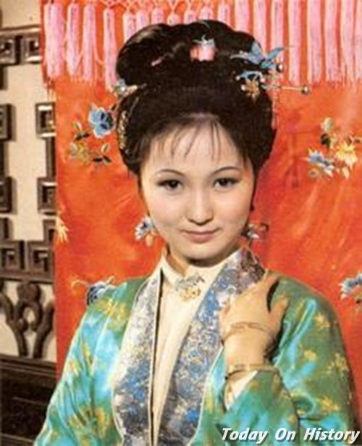
Пинъэр

单聘人（Шань Пиньжэнь）и卜固修 （Бу Гусю）(см. 16 гл.) подразумевают 善骗(пянь)人(умеющий обмануть людей ) и 不顾羞 (не думающий о стыде). Они с др. поедут в Гусу купить девочек-актрис. Почему послали таких людей? Это всем понятно.

Во дворце Жунго приживальщика зовут 詹光 （Чжань Гуан）. Это значит 沾光 （выигрывать благодаря другим ）. (см. гл.8)

Вышеупомянутые имена легко понять и китайским, и иностранным читателям.

Подобные имена, может быть, еще есть. Но если с натяжкой привести, то будет неинтересно.

花袭人（Хуа Сижэнь ）по-настоящему звали Хуа Жуйчжу. Баоюй переменил её имя на Сижэнь — Привлекающая людей, ссылаясь на фразу из древнего стихотворения：“Ароматом цветок привлекает людей”. Об этом подробнее рассказывается в гл.3. Но, мне кажется, здесь лучше употреблять глагол “обдаёт”?

Автор выбрал для многих девочек-служанок очень красивые имена. Здесь не надо все перечислять.

Хотел бы только поговорить о том, как давали имена братьям или сёстрам в китайском языке.

Вообще, в их именах есть общий иероглиф или общий элемент в иероглифе. Например, у старшего поколения：贾代化（Цзя Дайхуа）, 贾代善(Цзя Дайшань),贾代儒 (Цзя Дайжу). Общий иероглиф — 代 - Дай.

У следующего поколения：贾敬 （Цзя Цзин）, 贾赦 (Цзя шэ), 贾政 (Цзя Чжэн), 贾敏 (Цзя Минь). Общий элемент в иероглифе имени：文.

У молодого поколения：贾珍 （Цзя Чжэнь）,贾琏 (Цзя Лянь), 贾珠 (Цзя Чжу), 贾环(Цзя Хуань). Общий элемент ：玉（а не 王）.

Впрочем, в оригинале легко различить贾政 (Цзя Чжэн) и 贾珍 （Цзя Чжэнь）по элементу. А в переводе немножко труднее.

У последнего поколения：贾蓉 (Цзя Жун), 贾蔷 (Цзя Цян). Общий элемент：草字头 （головка иероглифа “草（трава）”.

28 апреля 2020 Хао Эрци написал:

Хотел бы ещё раз поговорить с Вами о загадке. На этот раз специально о загадке, которую составил Бао Юй (глава 22).

南面而坐，北面而朝；“象忧亦忧，象喜亦喜”。

Вот без движенья он стоит,
а юг, допустим, слева, —
Тогда направо будет юг,
а слева будет север…
Сян загрустил — тогда и он
объят его тоской,
Весь день смеется Сян — и он
смеется день-деньской…

Отличаясь от остальных загадок, которые придумали сёстры, эта загадка и в самом деле не была придумана Бао Юем, а составлена им из двух отрезков.

В “戚序本 (Цисюйбэнь)” («История камня» с предисловием Ци Ляошэн 齐蓼生) не было загадки Бао Юя, а в последующем 程高本 (Издание Чэн Вэйюаня и Гао Э) загадка была вписана дополнительно.

В первое время эту загадку можно было читать в сборнике народных песенок, составленном Минским литератором 冯梦龙 (Фэн Мэнлун). Потом она была вписана в «Сон в красном тереме» одним из авторов романа.

Выясняя истоки, слова загадки были взяты из 《孟子（Мэнцзы）》.
南面而坐，北面而朝；“象忧亦忧，象喜亦喜”。

Первый отрезок — “舜南面而立 尧帅诸侯北面而朝之。” — Шунь стоял, обратившись лицом на Юг и Яо, во главе чжухоу (вассальных владетелей), представлялся ему с лицом обращенным на Север. Когда составляли загадку, слова были переделаны:

Вот без движенья он стоит,
а юг, допустим, слева, —
Тогда направо будет юг,
а слева будет север…

Второй отрезок — “象忧亦忧， 象喜亦喜。” :

Сян загрустил — тогда и он
объят его тоской,
Весь день смеется Сян — и он
смеется день-деньской…

Самое примечательное в том, что загадка имеет двоякое значение.

Первое значение — зеркало, что всем известно. Когда человек смотрится в зеркало, он сидит или стоит напротив него. Выражение человека и отражения, конечно, одинаково.

В настоящее время здесь употребляют иероглиф 像 — внешний облик, вид; форма; лицо, физиономия; образ, подобие; изображать; портрет — вместо иероглифа 象 — изображение, образ, форма, фигура; внешний вид; портрет, картина; статуя, а также Сян — брат легендарного царя 舜 Шуня, вознамерившийся его убить.

Второе значение более сложно.

“舜南面而立，尧帅诸侯北面而朝之。” — Шунь стоит лицом к югу, а Яо с феодалами ему поклоняются лицом к северу.

Это происходило, когда Яо уступал Шуню престол.

Второй отрезок “象忧亦忧， 象喜亦喜。”

Сян загрустил — тогда и он
объят его тоской,
Весь день смеется Сян — и он
смеется день-деньской…

Это было выбрано из другой истории.

Хотя Сян — младший брат Шуня — не раз посягал на жизнь старшего брата, Шунь всегда доверял брату, относился к нему сердечно, как будто ничего не случилось. Когда Сян печалился, и Шунь печалился; Сян радовался, тогда и Шунь радовался.

И Сян потом был глубоко тронут этим.

Поговорим ещё об одном персонаже, который появился в главе 24.

卜世仁 — Бу Шижэнь. Читается также как 不是人 , не человек (а скотина.)

Когда племянник Цзя Юнь находился в трудном положении и обратился к дяде Бу Шижэню за помощью, последний безжалостно отказался.

Говорят, что во «Сне красном тереме» нет ни одного лишнего слова. Чувствую, именно так. Особенно в этот раз, когда вместе с Вами читаем роман, и по оригиналу, и по переводу. К тому же, постоянно обменяемся друг с другом впечатлениями. Это заставляет меня глубже размышлять, справляться в пособиях. А раньше интересовался только сюжетом.

29 апреля 2020 года

Ирина Сумарокова написала в ФБ комментарий под моими иллюстрациями к роману «Сон в красном тереме»: «Продолжаю видеть лёгкие, красивые сны в Красном Тереме. Надеюсь, этот терем — лёгкая беседка».

Меня это подвигло на такой ответ:

Мне кажется, особенность китайской архитектуры в том, что она располагается не по вертикали, как наши и европейские храмы (предельный случай — готика), стремясь к небу, а по горизонтали, воспроизводя природные ландшафты. Если не брать крайние случаи, как, например, императорский дворец, то большой традиционный китайский дом — это просто много маленьких беседок. Впрочем, императорский дворец — тоже много беседок, только некоторые из них совсем не маленькие. В романе «Сон в красном тереме» события происходят в гигантском (по нашим меркам) поместье, где этих беседок неисчислимое количество. Это как бы город в миниатюре, где живёт одна, но очень большая, семья, семья богатая, так что ещё и прислуги очень много. Вообще же «Сон в красном тереме» в некотором роде аналог «Вишнёвого сада»., если, конечно, можно сравнивать пьесу с романом-эпопеей.

4 мая 20020. Письмо от Хао Эрци

Я прочитал ровно 30 глав, значит четверть всей книги. А Вы быстрее меня.

Несмотря на то, что большую часть романа мы ещё не успели прочитать, я уверен, что образы его персонажей нам уже хорошо знакомы. Их собственный характер, язык, поведение, достоинства и недостатки уже произвели на нас глубокое впечатление. Например, Цзя Баоюй, Линь Дайюй, Сюэ Баочай, Ван Сифэн, Сижэнь, Сюэ Пань... Мы можем себе представлять, как они ведут себя в разной обстановке.

Сегодня давайте поговорим о Дайюй.

Она красивая, прелестная девочка, но хрупкая, с какой-то болезненной красотой; она человек чрезмерного самолюбия, что скрывает своё сильное самоунижение; она постоянно проявляется мелочной в обращении с людьми, мнительная, но в тоже время, в некоторой степени, прямая, откровенная. Кажется, все окружающие её любят, берегут, уважают, но её не покидает одинокость, беспомощность. Хотя Дайюй исключительно умная, чрезвычайно талантливая, её ожидает трагическая судьба.

В первой главе “Трава бессмертия” сказала：“... отдам ему слёзы всей своей жизни”. Вы считали, сколько раз Дайюй уже плакала?

Говоря о Дайюй, нельзя не упомянуть артистку Чэнь Сяосюй, которая с большим успехом исполняла роль Линь Дайюй в 36-серийном телефильме. Отец её работал режиссёром пекинской оперы, а мать была учительницей танца. Сначала Чэнь Сяосюй увлекалась балетом, а потом стала артисткой драмы. После того как она в совершенстве создала образ в телефильме «Сон в красном тереме », её назвали «Навечной Линь Дайюй», считая, что никому никогда её не превзойти. После этого она никакой роли не исполняла. Говорят, что режиссёры не могли найти подходящей ей роли. В феврале 2007 г. она ушла в монахини, а через два с лишним месяца, 13-го мая Чэнь Сяосюй скончалася на 41-ом году.

В приложении посылаю несколько фотографий [Чэнь Сяосюй в роли Линь Дайюй и в монастыре — И.Б.].

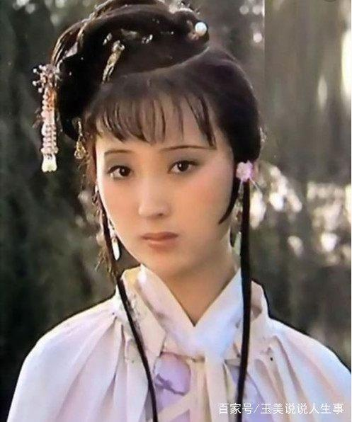
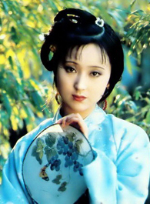

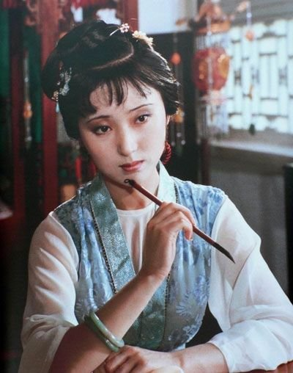

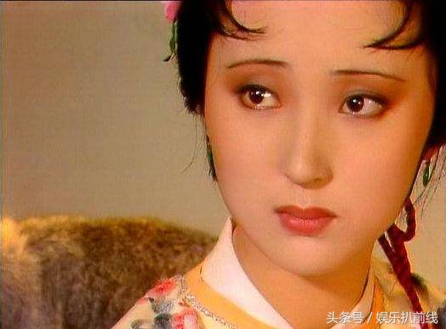

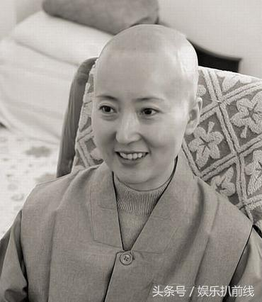

Большое число артистов и артисток стали популярными благодаря этому телефильму и через каждые 10 лет с великой радостью встречаются вместе, на вечере Центрального телевидения. И каждый раз им приходилось с глубокой скорбью вспоминать их любимую “Сестрицу Линь”.

На этом пока заканчиваем тему о Дайюй.

В начале 29 главы матушка Цзя поехала в монастырь Чистейшей пустоты. Вместе с ней ехали госпожи, Фэнцзе, Баоюй и все барышни со своими служанками.

Посмотрите, какие имена у этих служанок.

У матушки Цзя：鸳鸯（Юаньян — Мандаринка, символ “счастливые супруги”）, 鹦鹉（Инъу — Попугай）, 琥珀（Хупо — Янтарь） , 珍珠（Чжэньчжу — Жемчужина）.

[В китайском тексте служанка Инъу встречается первый раз в гл. 29. В русском переводе не встречается служанка Инъу, а служанка Чжэньчжу встречается только в третьем томе в гл. 96. — И.Б.]

У Дайюй：紫鹃（Цзыцзюань — Лиловая азалия, или кукушка）, 雪雁 （Сюэянь — Белоснежная гусыня）, 春纤（Чуньсянь — Изящная по-весеннему [словарь даёт: нежны [как] весенние [побеги] (обр., поэт, о пальчиках девушки) — И.Б.]）.

У Баочай：莺儿（Инъэр — Славка [словарь даёт «птенец иволги» — И.Б.]） , 文杏（Вэнсин — изящный абрикос）.

У Инчунь：司棋（Сыци — Ведающая шахматами）, 綉橘（Сюцзюй — Вышивающая мандарин）.

У Таньчунь：侍书 （Шишу — Прислуживающая по чтению）, 翠墨（Цуймо — Жад-тушь [翠 — это, скорее, «изумруд» или «зелёный», 墨 — тушь — И.Б.]）

[В китайском тексте, имеющемся в моём распоряжении, имя первой служанки Танчунь встречается в двух написаниях: 1) 待书 —Дайшу — «Ожидающая чтения» или «Ожидающая письма», 2) 侍书 — Шишу — «Прислуживающая при чтении» или «Прислуживающая при письме», или «Секретарь-письмоводитель» (но это обычно при императоре). Смыслы похожи, но произношение разное. При этом первое написание Дайшу встречается до 79-й главы, а второе написание Шишу — начиная с 81-й главы. Первые 80 глав написал Цао Сюэцинь, а последние 40 глав впоследствии дописал Гао Э. Из этого можно заключить, что написание 待书 —Дайшу — принадлежит Цао Сюэциню, а написание 侍书 — Шишу — Гао Э. Можно отметить, что в русском переводе эта служанка на протяжении всего романа имеет имя Шишу. — И.Б.]

У Сичунь：入画（Жухуа — Живописная, Входящая в картину）, 彩屏（Цайпин — Цветная ширма）.

У тётушки Сюэ：同喜（Тунси — Совместная радость）, 同贵（Тунгуй — Совместное благородство）, 香菱（Cянлин — Ароматный чилим）, 臻儿（Чжэньэр ？ 臻 — достигнуть [наверное, здесь лучше перевод «превосходный ребёнок» — И.Б.]）

У Ли Вань：素云（Суюнь — Белое облако）, 碧月（Биюэ — Бирюзовая луна）

У Фэнцзе：平儿（Пинъэр [Спокойный,Справедливый ребёнок — И.Б.]）, 丰儿 （Фэнъэр [Богатый ребёнок — И.Б.]）, 小红（Сяохун — мелкие красные плоды — И.Б.]）.

У госпожи Ван：金钏（Цзиньчуань — Золотой браслет）, 彩云（Цайюнь — Цветное облако）.

[Все эти 26 имён служанок и именно в таком порядке перечисляются в одном абзаце 29-й главы, где описывается кто, в каких экипажах (паланкин с тем или иным числом носильщиков, коляска и т.п.) отправился из дворца Жунго в монастырь Чистейшей пустоты для того, чтобы по распоряжению Юаньчунь, ставшей наложницей императора, отслужить «благодарственный молебен о ниспослании спокойствия» в монастыре Чистейшей пустоты, совершить жертвоприношения и посмотреть представление с актёрами. Видимо, такое перечисление 26 имён служанок не смущало китайского читателя. В русском же переводе сказано просто «Затем следовали служанки всех барышень и дам».— И.Б.]

Самое восхитительное ещё в том, что имена “группы”служанок имеют определённое отношение между собой. Например, сёстры Юаньчунь, Инчунь, Таньчунь и Сичунь имеют служанок с такими именами：抱琴（Баоцинь —Держащая цинь）, 司棋, 侍书, 入画. — Получается [если брать вторые иероглифы имён — И.Б.] — 琴棋书画.

[琴棋书画 — цинь ци шу хуа — цинь, шахматы, каллиграфия, живопись — четыре занятия учёного ( 四艺 — сы и) — И.Б.]

Баоюю последовательно прислуживают больше 30 слуг и служанок, в том числе постоянно находящиеся около него — кроме 袭人(Сижэнь), ещё 晴雯（Цинвэнь — узорное облако в ясном небе）, 绮霞（Цися — Красочная заря）, 秋纹（Цювэнь — Осенняя рябь）, 麝月（Шэюе — Мускусная луна）. Эти 4 имени имеют отношение к очаровательным пейзажам.

Перевод этих имён мне даётся с большим трудом. Не могу точно передать их красоту.

С уважением
Ваш друг Хао Эрци
2020.05.04

Полные и худощавые

Выше я писал:

Глава 27. Янфэй играет с бабочками у беседки Капель изумруда;
Фэйянь горестно рыдает над могилой опавших лепестков персика

Интересно, что в названии главы указаны имена Янфэй и Фэйянь без объяснения, но таких персонажей в романе нет. Переводчик В. Панасюк также не объясняет их в комментариях. С бабочками у беседки Капель изумруда играет сестра Баочай, а горестно рыдает над могилой опавших лепестков персика сестра Дайюй.

Баочай сравнивается с Янфэй — 杨妃 — танской красавицей 杨贵妃 — Ян Гуйфэй. 贵妃 — Гуйфэй — титул императорской жены 1-го ранга, букв. «Драгоценная жена». Настоящее имя 杨玉环 — Ян Юйхуань. 玉环 — Юйхуань — «Нефритовое колечко».
Дайюй сравнивается с Фэйянь — 飞燕 — «Порхающей ласточкой» — ханьской красавицей 赵飞燕 — Чжао Фэйянь.

9 мая Хао Эрци написал мне в письме: «Имена, упомятые в названии 27-й главы, можно составить в одно словосочетание — 环肥燕瘦 или 燕瘦环肥, что основано на фигуре обеих красавиц. Буквальное значение очевидно, а переносное употребляется, когда художественные произведения обладают разнообразным стилем».

Словарь переводит оба выражения 环肥燕瘦 и 燕瘦环肥 так: Хуань (环 — 杨玉环 — Ян Юйхуань, т.е. Ян Гуйфэй) была полной, а Янь (燕 — 赵飞燕 — Чжао Фэйянь) — худощавой; обр. у каждой женщины свои достоинства, каждая женщина привлекательна по-своему.

Хао Эрци пишет: «杨玉环 — Ян Юйхуань, т.е. танская красавица Ян Гунфэй, — была красива своей полнотой, а при танской династии люди считали, что полнота — это красота . 赵飞燕 — Чжао Фэйянь — Чжао «Порхающая ласточка» — была прелестна стройностью. По преданию, она была легка как ласточка (燕子), даже танцевала на ладони сильного генерала! Вот откуда происходит “环肥燕瘦” — «Хуань была полной, а Янь — худощавой».

Итак, две красавицы — эпох Тан и Хань — дали образец сравнения женской красоты и, если верить Хао Эрци, образец сравнения стилей художественных произведений. Бывают произведения «полные», а бывают «худощавые». Но и то и другое по-своему красиво.

Каллиграфия

А ещё мы обсудили с Хао Эрци каллиграфию.

Хао Эрци написал:

Дайте вернёмся к 37-й главе. Таньчунь написала о “真卿墨迹”（письмо достойной кисти Чжэньцина）. Поговорим немного о каллиграфии. Начнём с 楷书 (кайшу или стандартный стиль, образцовое письмо ).

Общепризнанные четыре авторитета по 楷书 (кайшу) — танские 欧阳询 (Оуян Сюнь ), 颜真卿 (Янь Чжэньцин), 柳公权 (Лю Гунцюань) и юаньский 赵孟頫 (Чжао Мэнфу) (см. фотографии ). Все они создали свой стиль и нравятся современным людям.

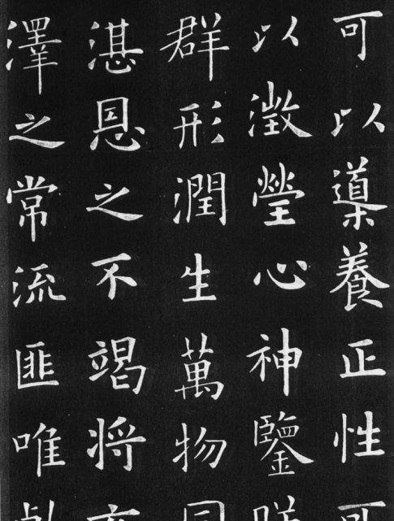
欧阳询墨迹
Оуян Сюнь (конфуцианский учёный и каллиграф эпохи ранней династии Тан в Китае)
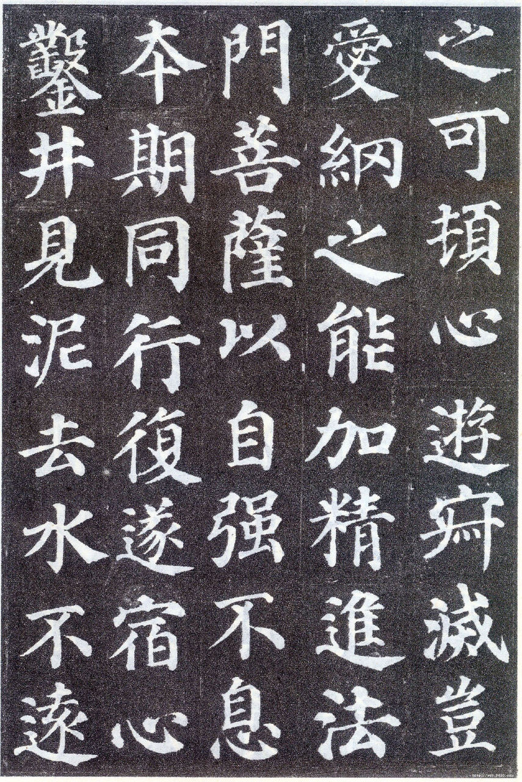
颜真卿墨迹
Янь Чжэньцин (мастер каллиграфии, 709―784 гг.)
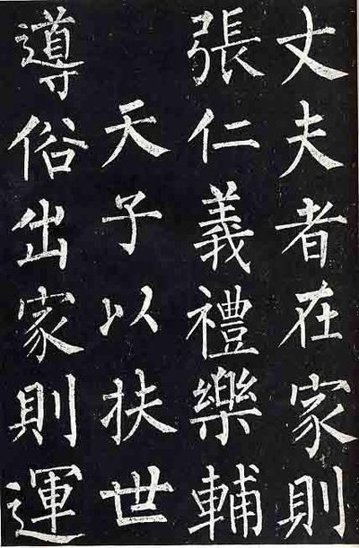
柳公权墨迹
Лю Гунцюань (778-865 гг., китайский каллиграф династии Тан)
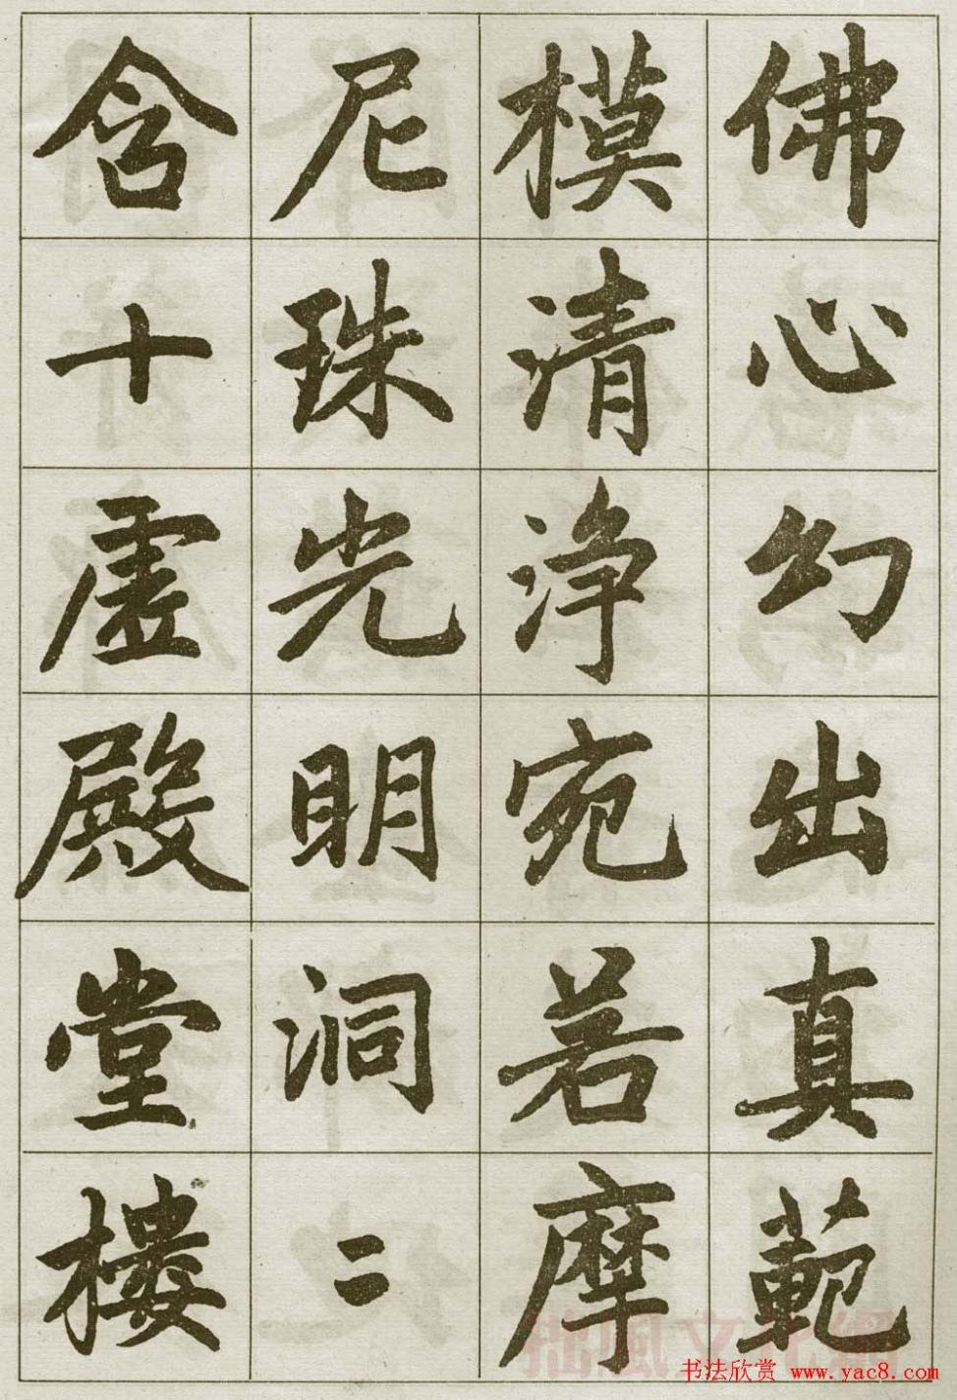
赵孟頫墨迹
Чжао Мэнфу (китайский художник, 1254—1322 гг., династия Юань)
Строгость норм стала главной характеристикой танского каллиграфического искусства. Танские каллиграфы особо почитали аккуратность, степенность.

А 赵孟頫 (Чжао Мэнфу) уже сочетал 楷书 (кайшу) с 行书 （синшу или полускоропись, бегущее обрацзовае письмо）. Собственно говоря, у него не было строгого 楷书 (кайшу).

Вообще люди считают, что занимаясь каллиграфией, надо сначала приниматься за 楷书 (кайшу). Лишь заложив основу (освоив структуру иероглифов, особенности и порядок черт и т.д. ) можно начинать упражняться в 行书 (синшу). Есть сравнение 楷书 (кайшу) - это стоять, а 行书 (синшу) — шагать.

Но взрослые могут не ограничиваться этим. У нас в“университете для стариков” учащиеся начинают кто с 楷书 (кайшу), кто с 行书 (синшу), кто с 草书 (цаошу или скоропись, травяное письмо), кто с 隶书 ( лишу или деловое письмо ), кто с 篆书 (чжуаньшу — большая печать, малая печать). Словом, с чего попало.

Я написал в ответ:

О стилях каллиграфии кайшу, синшу, цаошу, лишу и чжуаньшу я когда-то читал. Когда я рисую свои картинки к главам романа «Сон в красном тереме», я просто перерисовываю 16 иероглифов названия главы. Думаю, что это никакой стиль. К тому же я, наверное, не всегда пишу черты иероглифа в правильном порядке. И ещё: я рисую на небольших листах бумаги, иероглифы маленькие, приходится использовать тонкую кисть, а бумага сильно впитывает тушь. Поэтому, если тушь даже немного разбавлена водой, нужно всё время следить, чтобы тушь не расплывалась по бумаге. Не всегда получается. Но я ведь и не ставлю себе цель по-настоящему научиться китайской каллиграфии. Раньше я иногда рисовал на своих картинках абстрактную имитацию иероглифов. Первый раз я использовал настоящие китайские иероглифы, когда рисовал большие картины, попавшие на выставку в январе этого года. Это мне Гу Юй посоветовал попробовать писать не абстрактную имитацию иероглифов, а настоящие китайские иероглифы. И вот теперь на картинках к главам «Сон в красном тереме» я тоже пишу настоящие китайские иероглифы, только маленькие, что даже труднее. Так что не судите меня строго.

Хао Эрци написал:

Что касается иероглифов и каллиграфии, мы с Гу Юем не раз говорили, что Вы правильно пишете иероглифы на своих картинах и за несколько месяцев сделали заметный успех. Надо сказать, что у Вас иероглифы и картины составляют гармоничное целое.

Честно говоря, в настоящее время у нас многие не думают, чтобы свой почерк был как можно красивее. Молодые люди, в том числе учащиеся, тратят много времени на компьютер и мобильник и мало пишут ручкой, не говоря уже о кисти. Правда, много стариков занимаются каллиграфией, но их цель ясна — развлекаться. Мы часто вспоминаем, когда мы учились в школе, можно сказать, каждый учитель писал на доске красиво. А теперь — совсем другое дело ! Думаю, что это Вам понятно. Представьте себе, пожалуйста, как писали Юаньчунь, Таньчунь, Сичунь, Баочай, Баоюй и Дайюй !? В такой обстановке разве они могли марать кое-как?

Я написал:

Когда я учился в школе, у нас в младших классах были уроки «чистописания» 习字课. Нужно было писать специальным пером, обмакивания его в чернильницу. Некоторые до сих пор вспоминают это перо, у него был №11. Посылаю фото (1). Оно вставлялось в ручку (фото 2). А чернильница называлась «непроливайка» (фото 3) — это, наверное, можно перевести как 不洒出. Писали в тетрадках (фото 4) с линейками: сначала более сложными (фото 5), потом простыми (фото 6).

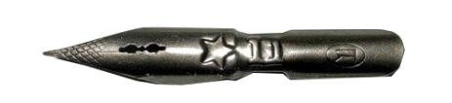
1. Перо № 11

1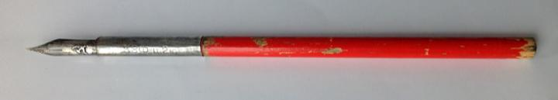
2. Ручка с пером

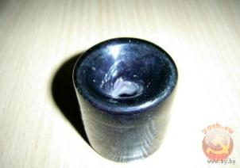
3. Чернильница – непроливайка

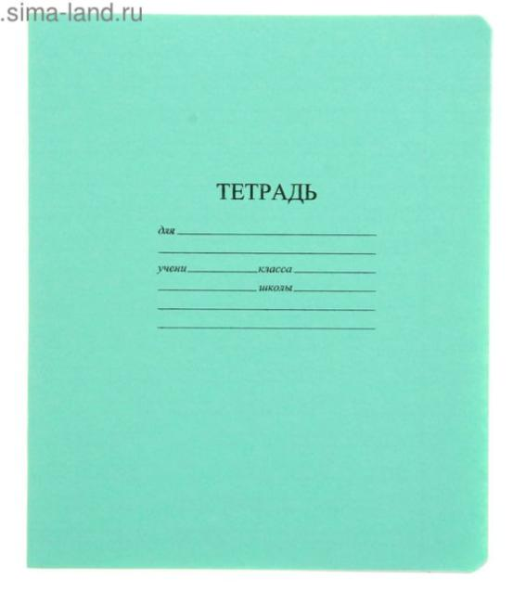
4. Тетрадь в линеечку
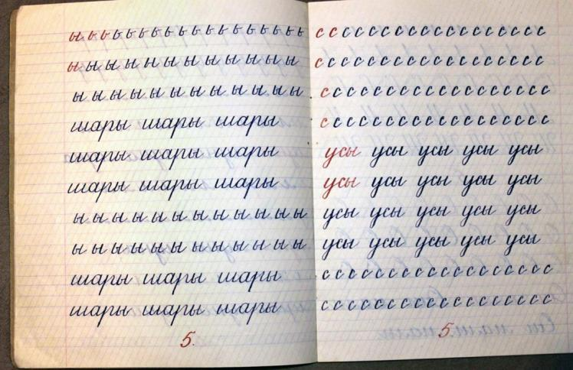
5. Косая линейка

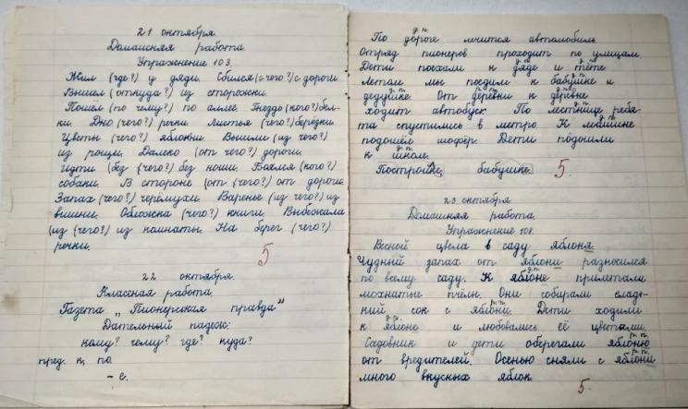
6. Простая линейка

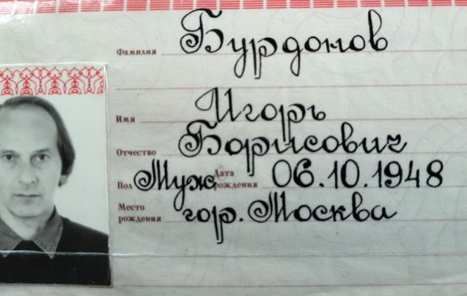
7. Каллиграфия паспортистки. 2000 г.

Писать было трудно: нужно было то нажимать на перо сильнее, чтобы линия получалась толстая, то совсем легко нажимать, чтобы линия была тонкая. Ну, совсем как 环肥燕瘦!

Честно говоря, я не любил эти уроки: у меня получалось некрасиво, я сажал кляксы (弄出墨点儿), пачкал пальцы. И вообще было скучно.

А вот сейчас я не жалею, что у меня были уроки «чистописания». Теперь в школе таких уроков нет, и мне кажется, что это неправильно. Я читал, что японские учёные провели исследование: какие занятия лучше всего вырабатывают у детей навыки, полезные в информационных технологиях (IT — 信息技术)? И были очень удивлены, когда оказалось, что лучше всего — занятия каллиграфией.

Когда-то все паспортистки (公民证登记员) должны были уметь писать каллиграфическим почерком. У меня паспорт бессрочный (无限期的身分证), я получил его в 2000 г., и там написано красивым каллиграфическим почерком (фото 7). Теперь этого уже нет: печатают на принтере (打印机).

20 мая 2020 года.
Иногда в наших письмах мы с Хао Эрци отвлекаемся от романа «Сон в красном тереме», но постоянно к нему возвращаемся. Но в этом нет ничего удивительного. Этот роман называют «энциклопедией жизни». И хотя современная жизнь сильно отличается от жизни в Китае 18 века, но, как говорится, «жизнь — она и в Африке жизнь».

Хао Эрци написал следующее.

Думаю, что Вы уже знаете, что эссе Гу Юя о Вас опубликовано в сянганском журнале «Сегодняшний Китай». Эту статью мы читали в газете «Тяньцзиньжибао» в январе сего года. Теперь она стала более содержательной, богатой фотографиями. Ещё больше людей будут иметь полное представление о том, каких успехов в изучении китайской культуры добился российский учёный. Я рад за Вас.

Интересно, что в письме Вы упомянули специальное перо, которое имеет уже длительную историю, и послали несколько дорогих фотографий. Полвека назад мы тоже писали подобным пером (蘸水笔). Говорят, что такая принадлежность обладает своим плюсом перед авторучкой — в процессе писания человек должен макать (蘸) перо в чернила то и дело, что гарантирует мозгу пишущего необходимый отдых.

А я вспомнил день в начале лета 1992 года. Значит, 28 лет назад, в майское воскресенье, утром мы с коллегой “посещали” МГУ. Я писал, что работал в “лабиринте” около Красной площади полгода. Перед отъездом из Москвы мне захотелось своими глазами посмотреть новое здание МГУ. Это здание действительно величественное, грандиозное! Мы обошли вокруг него, любуясь его фрагментами. Около здания везде деревья и цветы, площадки и статуи. Погода была замечательная. Девушка и юноша полулёжа грелись на солнце на траве. С их разрешения мой коллега их сфотографировал. И я снялся на память.

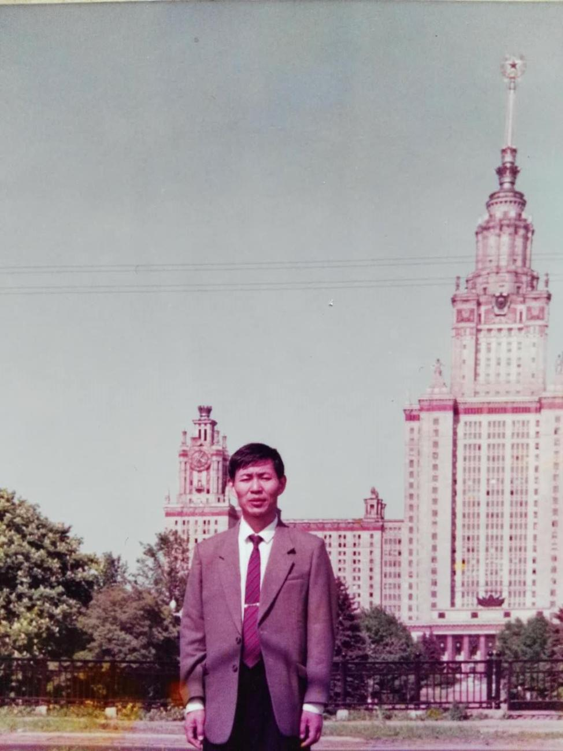
Хао Эрци. 1992 г.

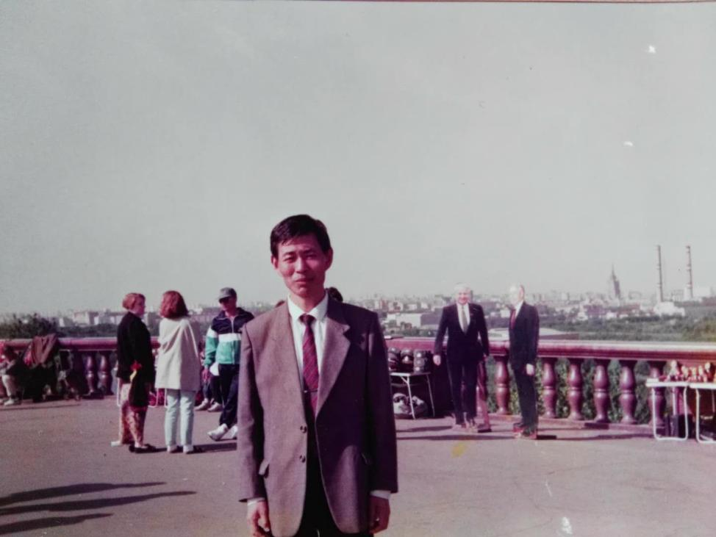
Хао Эрци. 1992 г.

Словом, я подошёл к зданию МГУ, но не вошёл в его ворота.

Это можно сравнить с тем, что я более или менее читал стихи, китайские и иностранные, древние и современные, но так и не вошёл в ворота храма стихов. По-русски такого человека называют “профаном”. А у нас есть выражение “门外汉” (мужик за воротами). Образно ?

Знаю, что стихи во «Сне красном тереме» играют значительную роль, что Цао Сюэцинь их хорошо сочинил, что переводчик прекрасно их перевёл. Но чем хорошо, точно не понимаю.

В 37 и 38 главах романа девочки и Баоюй два раза подряд организовывали поэтические состязания на темы бегонии и хризантемы. Больше 20 стихотворений — главное содержание этих 2-х глав. Ли Вань не умела сочинять стихи, и я не могу. Но Ли Вань могла рассудить, а я рассуждать никак не в состоянии. И в поэтическом соревновании в первый раз Баочай, во второй раз Дайюй написала лучше всех? И в переводе так получилось?

Могу заметить только некоторые мелочи. В 37 главе молодые поэты определили, что первая строка стихотворения обязательно должна кончаться иероглифом “门”(дверь), а вторая, четвёртая, шестая и восьмая строки — “盆”(горшок), “魂”(дух), “痕”(след) и “昏”(сумрак). А в переводе сохранилось только слово “дверь”, другие четыре слова заменено славами “полный”, “свой”, “тёмный”, “ночь”. Иероглиф “门”точно переведён, “ночь” близка к “сумраку”, а остальные три слова придуманы переводчиком.
Приведя вышесказанное, я нисколько не выражаю упрёк переводчику. Может быть, это как раз говорит, что он опытный, искусный.

Переводить — нелёгкая работа. Переводить стихи особенно трудно. А нормы китайского стихосложения чрезвычайно строги и твёрды. Думаю, что здесь переводчик проявил большую гибкость как нужно.

Об этом 门外汉 не хочет писать больше.

Я ответил таким письмом.

Вы пишете: «Полвека назад мы тоже писали подобным пером (蘸水笔). Говорят, что такая принадлежность обладает своим плюсом перед авторучкой — в процессе писания человек должен макать (蘸) перо в чернила то и дело, что гарантирует мозгу пишущего необходимый отдых».

Это очень верно! А ещё хорошо: сначала подумать — потом написать. Когда макаешь перо в чернила, не пишешь — это время для того, чтобы думать о том, что написать. Вообще, когда что-то делаешь, полезно отвлекаться от дела. Когда снова возвращаешься к делу, получается лучше. Иными словами, в работе важно не только само делание, но и паузы — «пустоты», когда не делаешь. Как писал Лао-цзы: 三十辐共一毂，当其无有，车之用。埏埴以为器，当其无有，器之用。凿户牖以为室，当其无有，室之用。有之以为利，无之以为用。 (Тридцать спиц соединяются в одной ступице, [образуя колесо], но употребление колеса зависит от пустоты между [спицами]. Из глины делают сосуды, но употребление сосудов зависит от пустоты в них. Пробивают двери и окна, чтобы сделать дом, но пользование домом зависит от пустоты в нем. Вот почему полезность чего-либо имеющегося зависит от пустоты.)

Вы вспоминаете 1992 год, когда подошли к зданию МГУ, но не вошли в его ворота. И присылаете две фотографии того времени. Вы там такой молодой и красивый!

И я вспомнил тоже кое-что…

Я был совсем ребёнком, когда осуществил один из первых своих грандиозных проектов. Несколько дней подряд я раскладывал на всём свободном пространстве пола большой лист белой бумаги и, вооружившись линейкой, карандашом и листочками для расчётов, принимался за работу. У меня была почтовая открытка с изображением здания Университета на Ленинских горах. И я задался целью перерисовать это здание с большим увеличением. Впрочем, это было совсем не рисование– это была сложная конструкторская и чертёжная работа. Ведь надо было соблюсти все необходимые масштабы! Открытку я покрыл мелкой прямоугольной сеткой, делал тщательные расчёты и измерения. И вот постепенно появлялись на листе бумаги контуры здания Университета, потом я прорисовывал окна, циферблат часов, звезду наверху и все остальные детали, которые были видны на открытке. Когда работа была закончена, я был страшно горд. Увеличенное с открытки изображение я воспринимал как свой собственный архитектурный проект.

В то время я собирался стать архитектором или конструктором. Однако судьба распорядилась по иному — я стал математиком. И всё же я не сомневаюсь — ползая на коленках по листу бумаги, с карандашом и линейкой в руках я действительно проектировал здание своей будущей жизни. Ведь я учился на механико-математическом факультете (мехмат) МГУ! Пять лет я ездил на Ленинские горы, с портфелем в руках шёл к высотному зданию, поглядывал на циферблат часов на главной башне, чтобы не опоздать на лекцию, поднимался на лифте на шестнадцатый этаж и, сидя за столом на семинаре или на лекции, поглядывал в окна. В те самые окна, которые я так тщательно вырисовывал много лет назад.

Я и сейчас помню то восторженное состояние, когда узнал, что меня приняли на мехмат. И я шёл к зданию Университета, смотрел на часы, а слева от меня в скверике стоял памятник Ломоносову. Я был очень горд! А мехмат как раз располагался в главном здании — с 12 по 16 этаж.

Ну, а что касается перевода стихов, то я такой же 门外汉, как и Вы.

Я удивляюсь Гу Юю. Он просто герой труда! Он так много переводит и таких хороших поэтов! Даже не понимаю, как я оказался среди тех, чьи стихи он переводит.

Вы пишете: «Переводить — нелёгкая работа. Переводить стихи особенно трудно. А нормы китайского стихосложения чрезвычайно строги и твёрды».

Полностью с Вами согласен. Гу Юй время от времени привлекает меня: посмотреть его переводы и сделать замечания. Я этим очень горд! Но какая же это трудная работа! Трудная — но очень интересная. Я узнаю каждый раз много нового. И не только о китайской культуре, но и о русской поэзии и поэтах. И ещё я обратил внимание, что мои стихи в переводе Гу Юя на китайский язык обретают более строгую форму.

Гу Юй написал мне, что сегодня 20 мая 2020 года: три раза подряд 20-20-20. А май — это 5-й месяц. И как раз сегодня я нарисовал картинку к 55-й главе романа «Сон в красном тереме». Получается: 5-5-5.

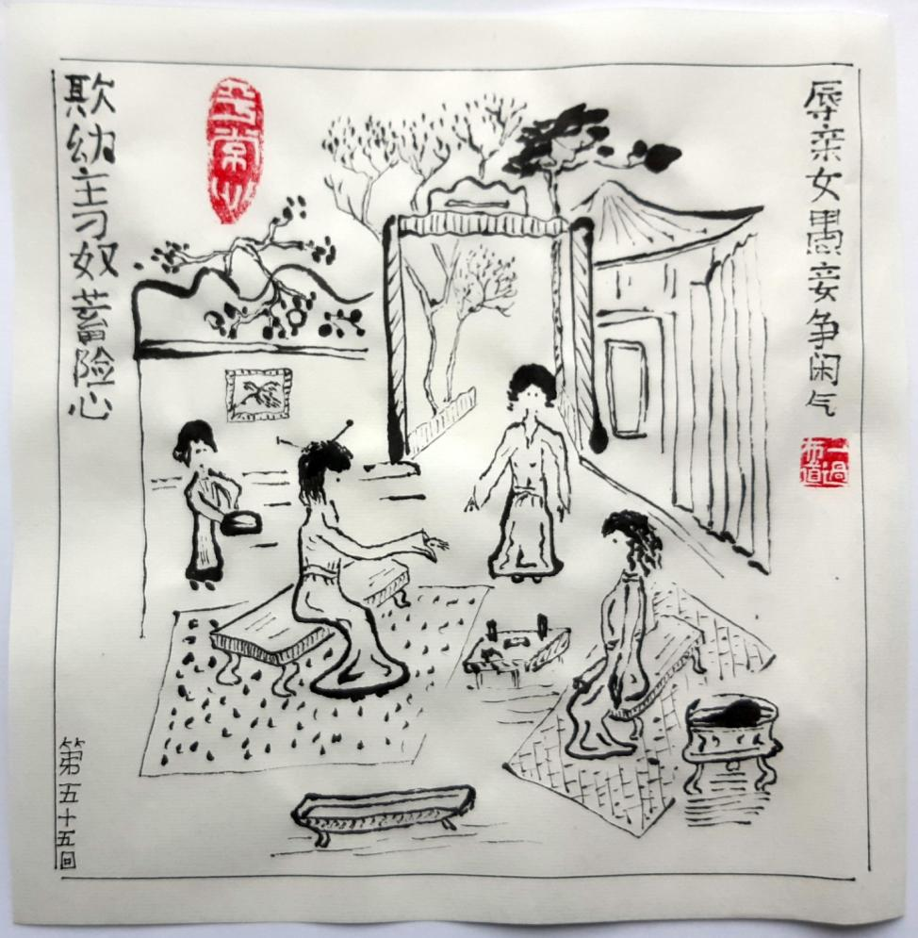
第五十五回
辱亲女愚妾争闲气
欺幼主刁奴蓄险心
Глава 55. Глупая наложница навлекает позор на дочь;
коварная рабыня таит ненависть к молодой хозяйке

Пища в романе «СОН В КРАСНОМ ТЕРЕМЕ»

Хао Эрци прислал такое письмо:

Хотел бы поговорить с Вами о пище во « Сне в красном тереме».

В 41-й главе: Матушка предложила: “Угости её, (бабушку Лю) 茄鲞” . “鲞”（сян）— сушёная(высушенная, вяленая) рыба；сушёные продукты. Это областное слово, которое употребляется только на юге. Например, 茄鲞 — сушёный баклажан, 笋鲞 — сушёный бамбуковый росток, 牛肉鲞 — сушёная говядина. В переводе “鲞” не переведён буквально.

О том, как готовят сушёный баклажан, давайте ещё раз почитаем отрывок из романа:

Берётся свежий, только что сорванный баклажан, с него снимается кожура и оставляется только мякоть, которая крошится соломкой и поджаривается на курином сале; потом берут сушеное куриное мясо, добавляют к нему грибы мо-гу, шампиньоны, молодые ростки бамбука, соевый творог с разными пряностями и сухие фрукты; всё это мелко крошится и варится в курином бульоне. После этого всё складывается в фарфоровый кувшин, заливается кунжутным и соевым маслом и плотно закрывается. Когда нужно, берут оттуда по частям и едят с поджаренной курицей и тыквенными семечками.

Как сложно !

В девяностые годы я приобрёл книгу, точнее, брошюру, название которой — «Пища и театр в “Сне в красном тереме”». В первой части брошюры перечислены разнообразные вкусные кушанья, которые ели герои романа.

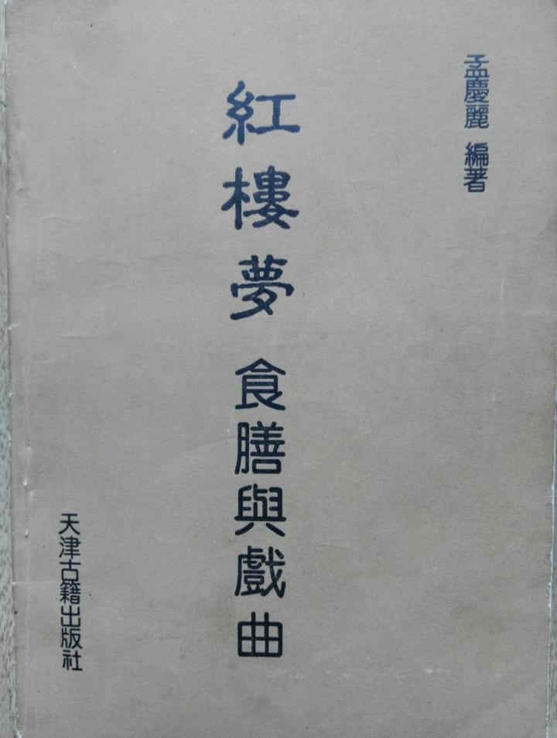

Возьмём несколько примеров：

В главе 8: После того как Баоюй выпил несколько кубков вина, он “съел немного 酸笋鸡皮汤 (супа из курицы и маринованных ростков бамбука)”.

В главе 43: Матушка простудилась, ей прислали 野鸡崽子汤 (суп из молодого фазана).

В главе 52: Девочка-служанка подала Баоюю чашку 建莲红枣汤 (отвара из фуцзяньского лотоса с жужубом). (В словаре нет слова "жужуб" [в БКРС есть: 黑枣儿 — черный финик, жужуб; 櫅 — белый китайский финик, белый жужуб (унаби); 璎珞枣 — жужуб эллиптической формы; 焦枣 — сушеный (на огне) жужуб; 蹶泄 — кит. бот. горький жужуб (китайский финик); 鸡心 — жужуб; 棘 — жужуб, унаби, юйюба, грудная ягода; 无核枣 — жужуб без косточки; 枣实 — китайский финик, жужуб; 焦枣儿 — сушеный (на огне) жужуб; 棯 — сущ. жужуб; 金丝枣 — золотистый жужуб (финик).
— И.Б.])

В главе 54: Уже четвёртая стража. Матушка Цзя заметила: “Ночи сейчас длинные, и мы за развлечениями не заметили, как проголодались”. И подали 鸭子肉粥 (отвар с утиным мясом) и 枣儿熬的粳米粥 (отвар с финиками).

В главе 62: Тётка Лю принесла девочке-актёрке Фангуань поесть. Чуньянь приняла короб с едой и открыла его. В коробе оказалась чашка 虾丸鸡皮汤 (куриного супа с фрикадельками из крабов), 酒酿清蒸鸭子 (жареная утка с винной подливкой), тарелочка 腌的胭脂鹅脯 (солёных гусиных лапок), четыре 奶油松瓤卷酥 (пирожка с начинкой из мягкой тыквы на сливочном масле).

Вышесказанного достаточно, чтобы узнать о питании во дворцах Жунго и Нинго.

В главе 53 староста У из деревни Хэйшаньцунь привёз много вещей. Счёт кое о чем говорит.

Во многих странах своеобразная кухня. Китайская кухня охватывает 8 ветвей, а именно：чжэцзянская, аньхойская, цзянсуйская, сычуаньская, гуандунская, шаньдунская, хунаньская и фуцзяньская.

Блюда из 《Сна в красном тереме 》в основном принадлежат к чжэцзянской и цзясуйской кухне.

Интересно, что я случайно нашёл на кухне бутылку вина марки “Деревушка Благоухающего риса”. На бутылке напечатано: 红楼梦名酒 (фирменное вино из《Сна в красном тереме 》. Помнится, вино было куплено в Пекине, в Доме народных собраний, приблизительно в 1990 году. Поднялся бум《Сна в красном тереме》благодаря телефильму. Торговцы не упускали шанс, и я захотел взять бутылку на память, будучи непьющим.
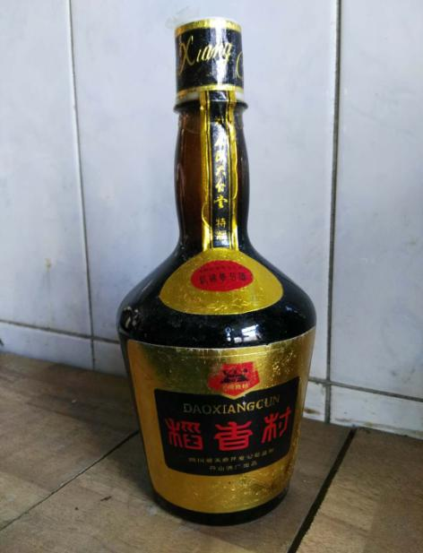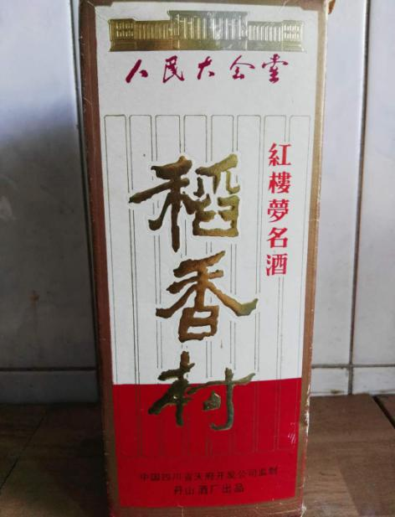

Всего доброго
С уважением
Ваш друг Хао Эрци
2020. 05. 27

Дорогой друг Хао Эрци!

Спасибо за Ваше письмо. Дописал ещё одну главу в «Китайский минимум от Хао Эрци. СОН В КРАСНОМ ТЕРЕМЕ». Глава называется «Пища в романе “СОН В КРАСНОМ ТЕРЕМЕ”».

Я давно заметил, что китайцы, как говорится, «помешаны на еде». По этому признаку их можно сравнить разве что с французами. Я помню, как французские коллеги пригласили нас в Париже в ресторан: первый час был посвящён выбору блюд с обсуждением, дискуссией и т.д.

Вчера прочитал 63-ю главу, в которой празднуют день рождения Баоюя, Баоцинь, Пинъэр и Сюянь: 寿怡红群芳开夜宴 . На этот пир они заказали 40 блюд! А ведь это всего лишь небольшая вечеринка для своих.

Я помню, как Мин Хайчжэнь 明海珍 в тот самый день, когда мы с Вами и Гу Юем встречались днём в Тяньцзине, пригласила вечером нас в гости. Сначала мы у неё дома выпили чаю, а потом пошли в ресторан. И 明海珍 сказала: если бы я принимала вас дома, я смогла бы приготовить два-три блюда, а мне хотелось угостить вас большим числом вкусных блюд, поэтому я приглашаю вас в ресторан.

С китайской кухней я познакомился по-настоящему первый раз в конце 90-х годов. Как ни странно, в Канаде, в г. Оттава. У нашего института был контракт с канадской телекоммуникационной (电讯) компанией Nortern Telecom. С канадской стороны был учёный, китаец Спенсер Ченг (кстати, и менеджером у нас была китаянка, подчинённая Спенсера Ченга, Хелен Вонг, правда, она ни разу не была в Китае, родилась на острове Маврикий, где жили её родители). Так вот Спенсер Ченг водил нас в китайский ресторан в Чайна-тауне (唐人街) г. Оттава. На столе было много блюд и Спенсер подробно объяснял, что это за блюда, какие из северного Китая, какие из южного. И дал совет: «когда вы выбираете китайский ресторан, внимательно смотрите: там, где за столами сидят почтенные китайские тётушки, туда и надо идти — там хорошая настоящая китайская кухня». Он был прав: мы как-то раз пошли в большой китайский ресторан самообслуживания в Оттаве (не в Чайна-тауне), было вкусно, но совсем-совсем не то, что в ресторане, где мы были со Спенсером Ченгом.

Но бывают и странности. Вы будете смеяться, но самую вкусную пекинскую утку я ел в Москве, в 2002 году в ресторане «Пекинская утка». Когда мы ели пекинскую утку в Пекине в 2008 году, нам показалось, что она не такая вкусная. А ведь должно быть наоборот!

Вообще, мне нравится китайская кухня. В том числе, острая, южная. Помню в первую нашу поездку, на Янцзы, наши женщины просили не очень острую пищу. Ну, и в результате мне и моему другу Серёже остроты даже не хватало!

Русская кухня совсем другая. Хотя, как другая: кое-что общее. Например, пельмени. Я знаю, что они родом из Китая. Учёный и поэт III века 束皙 написал «РАПСОДИЮ О МАКАРОННЫХ ИЗДЕЛИЯХ». Это красочный поэтический рассказ о том, как готовят и едят пельмени (包子) и клёцки, родиной которых, как известно, является Китай. Кажется, дело происходит в Чанъяни (長安). Когда мы в 2008 г. были в Сиани, у нас был обед, который назывался «банкет пельменей». Там были одни пельмени, но все разные и их было много.
Так вот в России очень любят пельмени. Раньше было принято на Новый Год готовить пельмени самим: вся семья собиралась и лепила пельмени. Это не только русская традиция, моя жена — татарка, у них в Казани, где жили её родители, и сейчас живёт брат, тоже был такой обычай, я сам участвовал в этом. А в несколько пельменей клали вместо начинки какой-нибудь сюрприз. Тому, кому достался пельмень с сюрпризом, будет счастье.

Про чай я уже не говорю. В России даже самовар для приготовления чая изобрели. Я начинаю день с чая, и заканчиваю его чаем.Вот сейчас писал Вам письмо и на минуту отвлёкся, чтобы заварить вечерний чай. Правда, мы в основном пьём чёрный чай, но это потому что у нас климат суровый. А в жаркую погоду хорошо зелёный чай пить, но у нас мало жарких дней. Из последней поездки в Китай в 2019 г. мы привезли красный чай из Юньнани. Вот он нам больше всего нравится.

В «Сне в красном тереме» несколько раз встречается выражение «盏茶时»: 有一盏茶时, 听约两盏茶时, 没半盏茶时. В переводе «Не прошло времени, достаточного для того, чтобы выпить чашку чаю [две чашки чая, полчашки чая]». И я написал стихотворение «Время чашки чая»:

Чем измерять время?
Ну, допустим, у вас часы сломались,
минутная стрелка отвалилась,
батарейка кончилась,
все гаджеты глючат,
да и достали уже —
глаза б не видели.
Китайцы измеряют время в чашках чая.
Не прошло времени, достаточного для того, чтобы выпить чашку чаю.
Так они говорят.
Только по-китайски:
и чжань ча ши — время чашки чая,
полчашки — бань чжань,
пару чашек — лян чжань,
ча ши — время чая.
Время чая совсем другое,
не вызывает раздражения,
умиротворяет,
приучает к человеколюбию,
возносит к облакам
пятицветным.
Красный чай из лепестков чайного дерева,
вольно растущего в горах Юньнани,
толщиной с хорошую сосну,
делает красное время.
Белый чай из нераспустившихся почек — белое время.
Жёлтый чай императорский — жёлтое время.
Чёрный чай народа пу — чёрное время.
Нежный зелёный чай — зелёное время.
Время чашки чая — чжань ча ши —
не большое и не малое,
как раз такое, какое нужно, чтобы
мгновение и вечность
уравнять.

Если Вам не трудно, перешлите это стихотворение Гу Юю с Вашими комментариями. Может быть, это стихотворение понравится Гу Юю.

Желаю всего доброго!

С уважением,
Ваш друг Игорь Бурдонов

28 мая 2020

О КРАСНОТЕРЕМНОЙ ПИЩЕ

Дорогой друг Игорь Борисович !

Спасибо за Ваше письмо, в котором Вы дали мне много информации.

Очень точно Вы употребили слово “помешаны”. Действительно, китайцы (или большая часть китайцев) помешаны на еде.

У нас дорожат так называемой пищевой культурой, и обобщено много опыта. Например, относительно блюда надо следить за цветом, ароматом, вкусом, формой и посудой. Среди них самое главное — вкус. Обязательно, чтобы язык был доволен. Вот почему у нас по телевидению есть такие рублики, как 《Китай на кончике языка》.

Я люблю покушать вкусное, но об этой культуре знаю мало. Поэтому мне трудно тщательно излагать эту тему.

У нас на севере в народе говорится: нет ничего вкусного, чем пельмени. И правда, сделав начинку из самых обыкновенных овощей, даже без мяса, получится тоже вкуснее, чем готовить их по-другому.

Словом, питаться как следует — самое важное для человека. И авторы 《Сна в красном тереме》не щадили красок в этой области.

В одной книге пишется, что пища во《Сне в красном тереме》отличается следующими особенностями:

Во-первых, краснотеремная пища показывает богатство и знатность (а в 《Троецарствии 》— заговор и кровожадность；в《Речных заводях》— рыцарство и бандитизм；в《Путешествии на Запад》— божественность и нечистость；в《Цзинь Пин Мэй》 (Цветы сливы в золотой вазе) — развратность и непристойность；в《Неофициальной истории конфуцианцев》 — бедность и педантичность. Например, для того чтобы пригласить матушку Цзя в сад полюбоваться цветами и отведать крабов, понадобилось не меньше 70-80 цзиней крабов. Ещё вино и закуски, выходит больше 20 лян серебра! По словам бабушки Лю：“Тех денег, которые истрачены на одно только это угощение, у нас в деревне хватило бы на целый год !”(гл. 39)

Во-вторых, краснотеремная пища характеризуется повседневностью. Ведь здесь питаются 400-500 человек, начиная от матушки Цзя и кончая служанками. В будни или праздники, кто в какой обстановке, кто что кушает, в романе рассказывается рационально и убедительно. Между прочим, в 63-й главе 寿怡红群芳开夜宴 в переводе маленькое переувеличение. 共是三两二钱银子（сравните с вышесказанным “больше 20 лян”），早已交给了柳嫂子，预备四十碟果子。Буквально：碟 — тарелка；果子 — фрукты. А в переводе… это составит три ляна и два цяня. Все эти деньги передали тётушке Лю и просили её приготовить сорок БЛЮД. Здесь “сорок блюд”может вызвать недоумение.

В-третьих, краснотеремная пища питательно-оздравительная. Например, Дайюй больна и горюет от осеннего пейзажа, и Цзыцзюань приказала Сюэянь пойти на кухню и передать, чтобы барышне приготовили суп с капустой и добавили в него немного креветок и ростков бамбука. ( гл. 87) Такой суп полезен здоровью.

В-четвёртых, краснотеремная пища использует и развивает кулинарное искусство. В прошлый раз мы поговорили о сушёном баклажане, и об этом не будем повторять.

В-пятых, краснотеремная пища представляет собой художественное воспроизведение общественной жизни. Например, когда душа Цзя Баоюя странствовала по Области Небесных грёз, ему подали чай “Благоухание тысячи роз из одного чертога” и вино “Десять тысяч прелестей в одном кубке” (гл. 5) . Хотя название и метод приготовления не исключает вымысла, но чай и вино имеет глубокий и скрытый смысл.

В-шестых, краснотеремная пища обладает развлекающей функцией. Например, в 50-й главе после состязания в сочинении парных строк подсчитали, у кого больше всего строк, — оказалось, у Сянъюнь. “Это оленье мясо ей помогло!” — засмеялись сёстры.

( Последний пункт добавил я. )

Желаю Вам всего лучшего !

С уважением

Ваш друг Хао Эрци

2020.06.07

Дорогой друг Хао Эрци!

Простите, что не сразу ответил на Ваше письмо. Был немного занят.

Помещаю новый раздел «О КРАСНОТЕРЕМНОЙ ПИЩЕ» в «Китайский минимум от Хао Эрци. СОН В КРАСНОМ ТЕРЕМЕ».

Мне нравится это название. По-русски в нём слышится ещё и ирония. Дело в том, что по-русски «теремная» звучит почти так же как «тюремная». Но, конечно, «краснотеремная пища» совсем не напоминает «тюремную пищу».

Желаю всего доброго!

С уважением,
Ваш друг Игорь Бурдонов

9 июня 2020

Дорогой друг Хао Эрци!

Моё предыдущее письмо было очень короткое.
Зато после того, как я поместил новый раздел «О КРАСНОТЕРЕМНОЙ ПИЩЕ» в «Китайский минимум от Хао Эрци. СОН В КРАСНОМ ТЕРЕМЕ», я получил подробный комментарий от журналиста Светланы Куликовой. Ниже полный текст комментария:

Надо написать Хао Эрци о том, что и русская кухня тоже изначально имеет глубинную смысловую нагрузку. Так, например, на свадьбе мамы молодых подносят им каравай с солонкой сверху. Круглая форма каравая издревле символизировала языческого бога Солнца, который считался главным покровителем славян. По преданию, бог Солнца в виде каравая спускался на землю, чтобы одарить молодоженов, вступающих в счастливую семейную жизнь, своей лаской. С тех далеких времен каравай стал символом плодородия и богатой жизни. Соль отгоняет злых духов. Молодые по очереди отламывают по куску (у кого больше, тот и будет в семье главенствовать), макают в соль и съедают. Остальное раздают гостям - на счастье. Традиционные поминальная кутья, блины на Масленицу тоже имеют глубинные отсылки к древним традициям и имеют проекции в русской литературе. Позже, когда после войны 1812 года Россия полнее узнала Европу, появились такие символы благополучия как "ананасы в шампанском", устрицы за обедом (очень много они говорили о достатке в доме)!.. Ну, и так далее))) У Толстого, Гиляровского, Чехова и т.д. всё отражено. Да, не забудь про рассол с похмелья! Русская литература не забывает! "К нам на утренний рассол \Прибыл аглицкий посол, \А у нас в дому закуски —\ Полгорбушки да мосол".(Л.Филатов "Про Федота-стрельца...") Привет Хао Эрци.

Желаю всего доброго!

С уважением,
Ваш друг Игорь Бурдонов

10 июня 2020

Дорогой друг Игорь Борисович !
Получил два Ваших письма. Спасибо Вам за передачу комментария журналистки Светланы Куликовой. Спасибо Светлане Куликовой за разъяснение глубинной смысловой нагрузки русской кухни. Я тщательно прочитал комментарий и узнал много нового.
Как руссист, я читал некоторые русские классические труды и современные литературные произведения. Был в России три раза, всего целый год. Надо сказать, знаю Россию, но ещё очень мало и поверхностно. В эти месяцы в нашей переписке главным образом разговариваем о китайской культуре ( Вы помогли мне заполнить некоторые пробелы в знаниях), а в последнее время обо《Сне в красном тереме》. Я рад обогащаться информацией о России. Обмен всегда двусторонний.
Хотя не могу поместить нашу переписку в интернет, но часто рассказывал своим студентам и рассказываю окружающим о России, что знаю. Например, о Красной площади и Кремле, о МГУ и Московском цирке.
Вернёмся к красному терему. Когда пишу обо 《Сне в красном тереме》, часто замечаю, что слов, которые я освоил, далеко не хватает. И мне иногда приходится немножко выдумать, всё равно Вам понятно ： краснотеремный, питательно-оздравительный, божественность и нечистость. Мой русский язык --- “ письменный“ , исходит из учебника. У меня языковое чутьё плохо. Никак не мог соединять слово «теремная» со словом «тюремная». Получилось смешно, и интересно.
Между прочим, у нас слово «红楼» тоже имеет несколько значений. Дайте поговорим о его главных значениях.
1. «红楼» --- сокращённое слово названия романа «红楼梦».
2. «北大红楼» --- С 1916 г. до 1952 г. здесь находился Пекинский университет. Значит, это старое здание Пекинского университета, как и у Вас около Красной площади находится старое здание МГУ. «北大红楼» находится недалеко, метрах в двухста от Дома изобразительных искусств Китая, где Вы были в прошлом году. (см. фото 1)
3. «武昌红楼» (Учанский красный терем) --- 10-го октября 1911 года здесь раздался первый выстрел Синьхайской революции. (см. фото 2)
Желаю Вам всего хорошего!
С уважением
Ваш друг Хао Эрци
2020.06.11
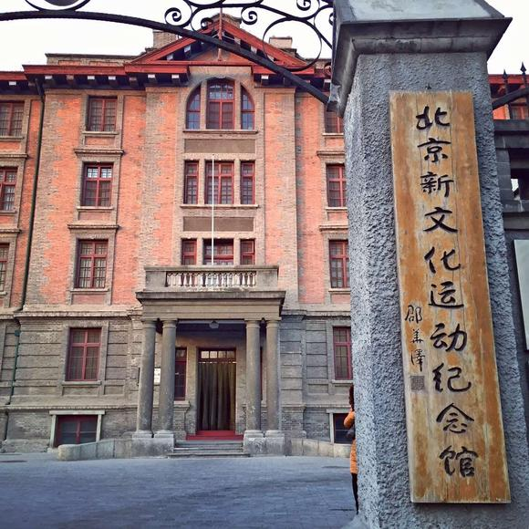

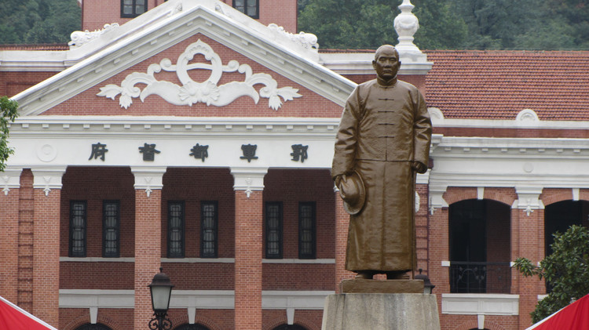

Дорогой друг Хао Эрци!

Спасибо за Ваше письмо и фотографии.

Ваши письма о «краснотеремной пище».
Отклик Светланы Куликовой.
Ваши слова «Я рад обогащаться информацией о России. Обмен всегда двусторонний».
И вот я вспомнил о самой знаменитой русской кулинарной книге.

Она называется «Пода́рок молоды́м хозя́йкам, или Сре́дство к уменьше́нию расхо́дов в дома́шнем хозя́йстве».

Её написала Елена Ивановна Молохове́ц (Бурман; 28 апреля [10 мая] 1831, Архангельск, Российская империя — 11 декабря 1918, Петроград, РСФСР) — классик русской кулинарной литературы. (фото 1)

Первое издание книги — 20 мая 1861 года. (фото 2)
Издание 1861 года насчитывало около 1500 рецептов, в издании 1897 года их было уже 3218. Издание 1904 года (24-ое) насчитывало 4163 рецепта.
При жизни автора книга выдержала 29 изданий, общий тираж которых составил около 300 тысяч экземпляров — для того времени это очень много. Книга была настолько популярной, что вызвала целый ряд подделок.

Среди рецептов, описываемых в книге, имеются как простые, так и изысканные дорогие блюда, такие как молочный поросёнок, стерляжья уха с мадерой, паштет из раков, блюда из дичи и другие.

В книге имеются отделы, посвящённые технике и различным нюансам приготовления блюд, рабочим инструментам, посуде, печам, отношениями с прислугой, таблицы мер и весов, сервировке стола, вегетарианским и постным меню, питательной ценности продуктов и прочим полезным советам. Также даются рекомендации по экономии средств и времени приготовления пищи.

Но, конечно, после революции и гражданской войны некоторые фразы из книги, написанной в середине XIX века, казались немного странными, обидными или смешными.
Вот несколько примеров.

Когда это мясо при костях сварится, снять его, изрубить и употребить на фарш для пирожков, караваев, подаваемых к супу, на форшмак и т. п. или отдать прислуге.

Голова воловья употребляется на студень, для беднейшего класса людей и для прислуги.

Каждые 10—15 минут сливать в горшочек растопленный жир, пока весь не растопится и не останутся одни шкварки, которые отдать прислуге к какой-нибудь каше.

И, наконец, самая знаменитая фраза:
«Если к вам пришли гости, а у вас ничего нет, пошлите человека в погреб, пусть принесёт фунт масла, два фунта ветчины, дюжину яиц, фунт икры, красной или чёрной и приготовьте лёгкие закуски...».
На самом деле это выдумка шутников, Елена Молоховец не писала про «пошлите в погреб», потому что писала книгу для молодых горожанок, которые жили в многоэтажных (по тем временам) домах и никакого погреба у них быть не могло.

В советскую эпоху книга, рассчитанная на средний класс и аристократию, была обвинена в «буржуазности» и «декадентстве», в основном из-за аристократического слога и пренебрежительного отношения к более бедным слоям населения. В военные и послевоенные годы, когда в стране повсеместно наблюдалась нехватка продуктов даже первой необходимости и действовала карточная система, рецепты «буржуазных» деликатесов из книги Молоховец воспринимались как откровенная издёвка над голодающим народом. На волне этих настроений поэт Арсений Тарковский в 1957 году создал стихотворение «Елена Молоховец». Стихотворение злое и несправедливое по отношению к Елене Молоховец. Я был удивлён, что Арсений Тарковский написал такие стихи.

ЕЛЕНА МОЛОХОВЕЦ

...после чего отжимки можно отдать на кухню людям.
Е. Молоховец. Подарок молодым хозяйкам. 1911.

Где ты, писательница малосольная,
Молоховец, холуйка малохольная,
Блаженство десятипудовых туш
Владетелей десяти тысяч душ?
В каком раю? чистилище? мучилище?
Костедробилище?
А где твои лещи
Со спаржей в зеве? раки бордолез?
Омары Крез? имперский майонез?
Кому ты с институтскими ужимками
Советуешь стерляжьими отжимками
Парадный опрозрачивать бульон,
Чтоб золотым он стал, как миллион,
Отжимки слугам скармливать, чтоб ведали,
Чем нынче наниматели обедали?
Вот ты сидишь под ледяной скалой,
Перед тобою ледяной налой,
Ты вслух читаешь свой завет поваренный,
Тобой хозяйкам молодым подаренный,
И червь несытый у тебя в руке,
В другой - твой череп мямлит в дуршлаге.
Ночная тень, холодная, голодная,
Полубайстрючка, полублагородная...
1957

В советскую эпоху вместо книги «Молоховец» (её так и называли для краткости) и как бы в противопоставление этой книге была издана не менее знаменитая «Книга о вкусной и здоровой пище».
По инициативе Анастаса Микояна, который был, в числе прочего, министром пищевой промышленности.
Изначально книга предполагалась как научный труд, в котором должно было быть рассказано о рациональном питании и значении здорового питания. Книга была написана опытными кулинарами-практиками совместно со специалистами отраслевых институтов, учеными ВНИИ питания Народного комиссариата здравоохранения.
Первое издание с цитатами Сталина и репликой от Анастаса Микояна вышло в 1939 году, став первой большой поваренной книгой в СССР. (фото 3)
Рецепты и дополнительная информация о продуктах были подобраны с учётом тяжёлого положения в стране и возможностей потребителей. Авторы пытались рассказать, как можно приготовить вкусные (а главное полезные) блюда из недорогих продуктов. Книга не делала упора на русской кухне: в ней можно было найти английские и французские рецепты, а также большое количество национальных рецептов союзных республик.
Первые издания книги печатались в немецком городе Лейпциге.
Вплоть до развала СССР дополнительные тиражи и новые издания книги выходили в печать почти каждый год. Общий тираж книги с 1952 по 1999 год (не считая изданий 1939—1948 годов) составил около 8 миллионов экземпляров. (фото 4)
Эту книгу любили, она пользовалась большой популярностью.
Книга была, наверное, в каждой второй семье, по крайней мере, в городе.
В семье Кадрии была эта книга, в моей семье была эта книга, и у нас с Кадриёй сейчас есть эта книга. Все разных годов издания.
Но нужно сказать, что всё увеличивающийся дефицит продуктов при советской власти превратил практически все рецепты этой книги в нереализуемые.
Так что, в основном, люди просто рассматривали красивые цветные картинки различных блюд в этой книге. Книга была большого формата. (фото 5 и 6). Хотя, конечно, некоторые рецепты совсем простых блюд использовать можно было.

Желаю всего доброго!

С уважением,
Ваш друг Игорь Бурдонов

11 июня 2020
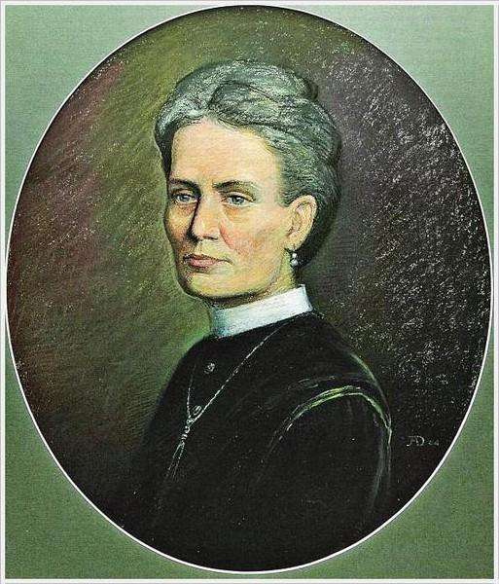
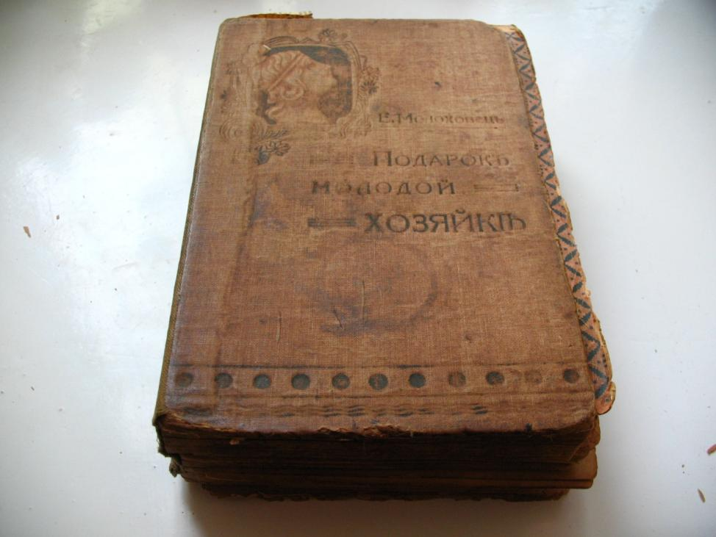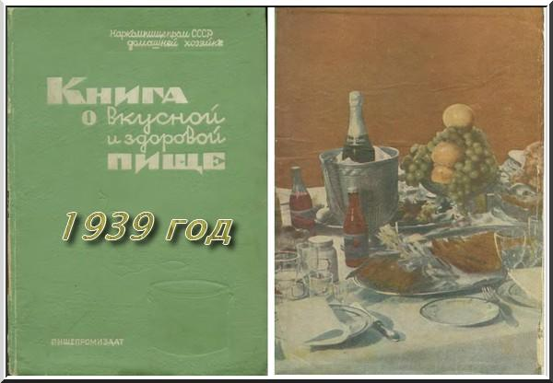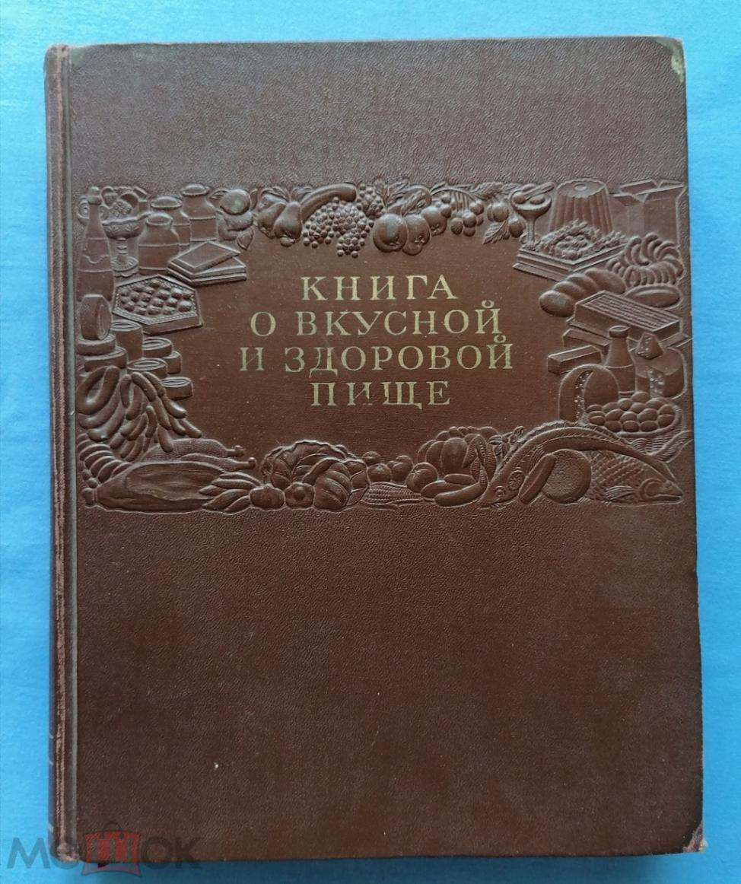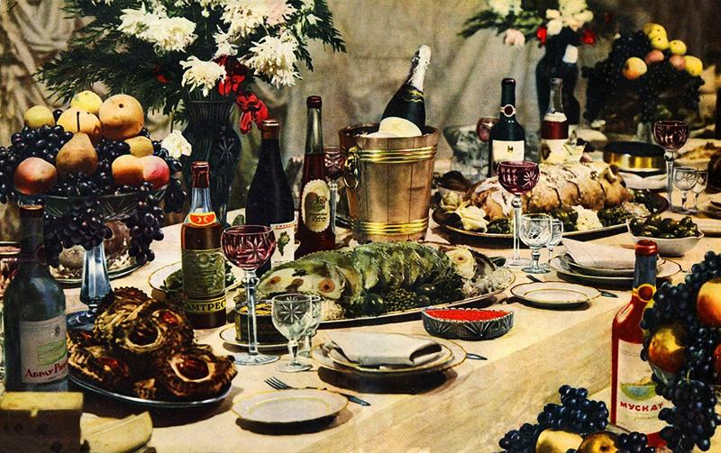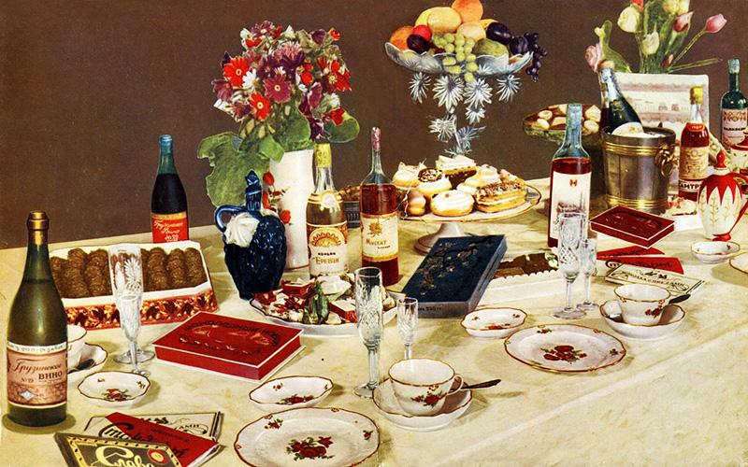

Дорогой друг Игорь Борисович !
Спасибо Вам за интересное письмо. Всё о России, что Вы пишете, меня интересует.
Вы писали о двух русских кулинарных книгах. Первая из них была давно издана, классик русской кулинарной литературы, насчитывающий тысячи рецептов. Но некоторые фразы неизбежно носили оттенок того времени. И в советскую эпоху книга встретила несправедливое отношение. Даже поэт участвовал в нападении на автора книги. Издалась новая книга. В книге занимали важное место цитаты вождя и реплика от руководителя. Книга популярная, но рецепты не без переувеличения.
То, что Вы говорили о двух книгах, я понимаю. Почти всё то, что было у Вас, было и у нас. Хорошо помню, как мы пели в начальной школе на уроке пения : «Советский Союз --- старший брат, эй, мы брат младший. Если хотим, чтобы революция удалась, необходимо у него учиться ! （苏联是老大哥, 嗨，咱们是小弟弟。要想革命成功，就得向他学习！»
Между прочим, в 70-е годы я купил две книги о стихах изо «Сна в красном тереме», в которых авторы объясняли каждое стихотворение с точки зрения классовой борьбы. К сожалению, книги не сохранились.
Я уже прочитал 62 глав «Сна в красном тереме». В последних главах не происходило никаких важных событий. Матушки Цзя и других старших не было дома. Баоюй и девочки играли. Старые и молодые служанки ссорились из-за пустяков. «Пинъэр вершила справедливый суд, пользуясь своими правами» (в 61 главе, здесь показано смысл имени «Пинъэр --- 平儿»). Но она только наложница-служанка, не смогла изменить тенденцию упадка во дворцах Нинго и Жунго. Даже Дайюй знала: “Расходов у нас много, а доходов мало. Если мы не начнём жить экономнее, пожалуй, скоро не сможем свести концы с концами !” (в главе 62)
Еще в апреле в письме я писал: обо《Сне в красном тереме》Лу Синь сказал, что тему книги “经学家” видят в “И”... Но я знаю о «易经» очень мало, или знаю только название книги, еще то, что «易经» --- “关于变化之书”（книга о изменении）. Как сочетать《Сон в красном тереме》с «И» ? Возьмём дворцы Нинго и Жунго в пример, за высшей точкой расцвета неизбежно следует упадок. Это соответствует точке зрения «И»? Конечно, в «И» много содержания. Я уже скачал с интернета текст «И» , его разъяснения и статью «Как постичь <И>». Потом попробую почитать.
Вы писали: «Мне понравилось, что “经学家”видят «И» в романе《Сон в красном тереме》. Хотел бы попросить Вас подробно поговорить, в чём именно Вы видите «И», когда Вы читаете《Сон в красном тереме》. Необязательно всё в один раз, можно много раз, когда Вам угодно.
Всего наилучшего !
С уважением,
Ваш друг Хао Эрци
2020.06.21

Дорогой друг Хао Эрци!

Спасибо за Ваше письмо.

Вы пишете о песне со словами «苏联是老大哥, 嗨，咱们是小弟弟。要想革命成功，就得向他学习！». А я вспоминаю песню, которую тогда пели в России: «Москва-Пекин».

Песня «Москва — Пекин» известна по первой строчке «Русский с китайцем — братья навек…», которая стала крылатой. А также известна по строчке «Сталин и Мао слушают нас». Эта советская песня написана в 1949 году композитором Вано Мурадели на стихи Михаила Вершинина. Песня была написана на пике советско-китайской дружбы и призвана была служить её символом. Песня написана в ритме марша.

Как отмечал Вячеслав Лукашин, в 1949 году в жизни народов Советского Союза тогда было два главных события: 70-летие И. В. Сталина и визит в Москву Мао Цзэдуна. В связи с этим Михаил Вершинин написал стихотворение, посвящённое дружбе СССР и коммунистического Китая. Вано Мурадели случайно увидел стихи в одном из журналов и решил положить их на музыку, используя конъюнктуру момента. Песня понравилась вождю. Вскоре Мурадели получил Сталинскую премию. А Мао услышал песню во время гастролей «александровцев» в Пекине и пожелал увидеть автора текста.

В журнале «Огонёк» в 1950 году песня характеризовалась так: «В суровых и лаконичных, но острых взлётах мелодии, в чеканном, сдержанном ритме песни слышится стремительная, нарастающая сила, мужественный пафос труда и борьбы свободных народов».

После прихода к власти Никиты Хрущёва, упоминания о Сталине и Мао были из песни убраны. После советско-китайского раскола песня была «положена на полку», а строка «Русский с китайцем — братья навек» в неофициальном обиходе стала цитироваться иронически.

Вот я нашёл текст песни на русском и на китайском языках:
Русский с китайцем братья вовек.  Крепнет единство народов и рас.  Плечи расправил простой человек,  С песней шагает простой человек,  Сталин и Мао слушают вас.  Припев:  Москва — Пекин.  Москва — Пекин.  Идут, идут вперёд народы.  За светлый труд, за прочный мир  Под знаменем свободы.  Слышен на Волге голос Янцзы,  Видят китайцы сиянье Кремля;  Мы не боимся военной грозы;  Воля народов сильнее грозы;  Нашу победу славит Земля.  Припев  В мире прочнее не было уз;  В наших колоннах ликующий Май.  Это шагает Советский Союз;  Это могучий Советский Союз,  Рядом шагает новый Китай! | 中苏人民是永久弟兄，  两大民族的友谊团结紧，  纯朴的人民并肩站起来，  纯朴的人民欢唱向前进。  斯大林和毛泽东领导（倾听）我们，  领导我们，领导我们！  合唱:  莫斯科北京！  莫斯科北京！  人民在前进，前进，前进！  为光辉劳动，为持久和平  在自由旗帜下前进！  在伏尔加听到长江流水声  中国人民仰望克里姆红星  我们不怕战争威胁  人民的意志是强大雷鸣（无敌的）  全世界赞美我们胜利  我们胜利，我们胜利！  合唱：  从没有这样牢固友情，  咱们的行列充满欢腾，  行进的大队苏维埃联盟，  坚强的大队苏维埃联盟。  并肩前进的是新中国！  新中国！新中国！

Я вот прочитал: тогда, в 1949 г. Мао Цзе-дун просил Сталина, чтобы Китай вошёл в состав СССР как союзная республика. И потом ещё раз. Но Сталин вежливо отклонил эту просьбу. Почему? Потому что боялся конкуренции со стороны Мао Цзе-дуна. Оба они были тогда очень сильны. Есть русская пословица: «Два медведя в одной берлоге не уживутся» — 《二 马不同槽».

А песня «Москва-Пекин» — мой погодок: это значит, что она на 1 год младше меня.
История отношения к этой песне отражает историю взаимоотношений СССР и Китая.
Здесь те же циклы изменений, которым посвящен «И цзин».
Как Вы пишете: за высшей точкой расцвета неизбежно следует упадок.

Вы пишете о двух книгах, которые купили в 70-е годы и в которых авторы объясняли каждое стихотворение из «Сна в красном тереме» с точки зрения классовой борьбы. Жалко, что книги не сохранились. Такие объяснения произведений классической литературы и поэзии мне тоже знакомы. Сейчас это кажется странным и даже смешным. Но каждая эпоха видит в литературе и поэзии то, что её саму больше всего волнует. Сегодня мы видим что-то совсем другое. И, может быть, пройдёт ещё пятьдесят лет и то, что мы видим сегодня, покажется нашим потомкам тоже странным и смешным.
И здесь тоже виден «И цзин».

Конечно, «И цзин» можно увидеть везде, во всём. Это потому что всё меняется, переживает изменения, за взлётом следует падение, за падением следует взлёт. И этим изменения как раз и посвящён «И цзин».

Было бы даже странно, если бы нельзя было увидеть «И цзин» в романе «Сон в красном тереме». Весь роман целиком — история взлёта и падения. Я как-то раз уже сравнивал «Сон в красном тереме» и «Вишнёвый сад» Чехова. Конечно, сравнивать роман-эпопею и пьесу можно только с натяжкой. Но всё же есть что-то общее: ностальгия по уходящим временам. Опять как Вы пишете: за высшей точкой расцвета неизбежно следует упадок.

Но и отдельных маленьких историях внутри романа «Сон в красном тереме» это тоже видно.
Вот, например, в главе 33 Цзя Чжэн жестоко избивает Баоюя за то, что тот плохо учится. А уже в главе 84 Цзя Чжэн очень доволен успехами Баоюя в учебе. За падением следует подъём.
В 52-й главе упоминается «И цзин». Сначала русский перевод:
У меня тоже приготовлены четыре темы для следующего нашего собрания, – вмешалась в разговор Баочай. – Пусть каждый напишет по четыре уставных стихотворения и по четыре станса. Первая тема: «Воспеваю вселенную». Стихотворение – пятисловное, а все слова рифмуются со словом «прежний»…
– Выходит, моя сестра хочет собрать общество не ради удовольствия, а совсем наоборот, – заметила Баоцинь. – То, что она предложила, разумеется, выполнимо, но в этом случае в стихотворении на каждой строчке встречались бы цитаты из «Книги перемен». А что тут интересного? Помню, когда мне было восемь лет, мы ездили с отцом на побережье западного моря скупать заморские товары. И встретили случайно девушку из страны Чжэньчжэнь. В свои пятнадцать лет она была настоящей красавицей с заморской картины. Золотая кольчуга и куртка из чужеземной парчи, на поясе – короткий меч, украшенный золотом и драгоценными каменьями. Рыжие волосы заплетены в косы и украшены агатами, кораллами, «кошачьим глазом», изумрудами. Да что там говорить! И на картине такую красавицу редко увидишь! Эта прелестная девушка изучила нашу поэзию, рассуждала о «Пятикнижии», умела сочинять уставные стихи и стансы. Отец попросил ее написать стихотворение ему на память, и она написала.

Оригинал:
”宝钗因笑道：“下次我邀一社，四个诗题，四个词题．每人四首诗，四阕词．头一个诗题《咏，限一先的韵，五言律，要把一先的韵都用尽了，一个不许剩。”宝琴笑道：“这一说，可知是姐姐不是真心起社了，这分明难人．若论起来，也强扭的出来，不过颠来倒去弄些《易经》上的话生填，究竟有何趣味．我八岁时节，跟我父亲到西海沿子上买洋货，谁知有个真真国的女孩子，才十五岁，那脸面就和那西洋画上的美人一样，也披着黄头发，打着联垂，满头带的都是珊瑚，猫儿眼，祖母绿这些宝石，身上穿着金丝织的锁子甲洋锦袄袖，带着倭刀，也是镶金嵌宝的，实在画儿上的也没他好看．有人说他通中国的诗书， 会讲五经，能作诗填词，因此我父亲央烦了一位通事官，烦他写了一张字，就写的是他作的诗。

Интересно, что тема «Воспеваю вселенную» и стихи, в которых все слова рифмуются со словом «прежний», сразу вызывают у Баоцинь ассоциацию с «И цзин». Здесь, мне кажется, два момента: 1) когда говорят о вселенной, обязательно говорят о переменах — «И»; 2) слово «прежний» — значит речь пойдёт о времени, а что главное в течении времени? — опять перемены — «И».

Ещё интересно: почему Баоцинь, упомянув «Книгу Перемен», сразу же вспоминает девушку из страны Чжэньчжэнь? Потом Баоцинь читает несколько строк из стихотворения, которое написала эта девушка. И там есть такие строки:

А луна, как в древние годы,
Неизменно светла над нами,
Поменялись людские чувства —
То мельчанье, то глубина…

По-китайски это гораздо короче:

月本无今古，情缘自浅深．

Здесь Луна как бы соответствует вечности, в которой всё неизменно: она изначально не имеет древности и современности. А люди и их чувства соответствуют времени, в котором и происходят перемены: то мельчанье, то глубина — 浅深.

Для меня два главных персонажа романа, Цзя Баоюй и Линь Дайюй, ассоциируются с 陽 и 陰. А 陽 и 陰 — это 易.

Имена героев заканчиваются одним и тем же иероглифом 玉 — яшма, а 陽 и 陰 начинаются одним и тем же ключом 阝. Как я узнал по словарю, одно из значений иероглифа 賈 — своего рода ястреб, орёл, сокол, коршун — 鹰的一种. А это ассоциируется с небом, а небо — это 陽. Иероглиф 林 означает лес, а это ассоциируется с землёй, а это — 陰. Иероглиф 寶 — драгоценный (алмаз, бриллиант и т.п.), мне кажется, ассоциируется с 陽. А иероглиф 黛 — чёрная краска для бровей; иссиня-чёрный — это 陰. Баоюй и Дайюй всегда рядом, как свет и тень, как 陽 и 陰, как провинции Шаньси и Хэнань. Если верить словарю, иероглиф 賈 имеет значение «княжество на территории нынешней провинции Шаньси в эпоху Чжоу», а иероглиф 林 имеет значение «сокращенно вместо 林县— Линьсянь, уезд в провинции Хэнань». Но это я, может быть, фантазирую.

Глава 24. Баоюй сравнивается с солнцем. А солнце — это 陽.
«...Цзя Юнь... сказал: «Верно гласит пословица: “Дед лежит в колыбели, а внук ковыляет с клюкой”. Возрастом я старше, но “как ни высока гора, ей не затмить солнца”. Вот уже несколько лет, как умер мой отец, и некому меня наставлять. Если вы, дядя Баоюй, не питаете ко мне неприязни за мою глупость и готовы признать своим сыном, я буду счастлив».
便笑道：“俗语说的，`摇车里的爷爷，拄拐的孙孙'．虽然岁数大，山高高不过太阳．只从我父亲没了，这几年也无人照管教导．如若宝叔不嫌侄儿蠢笨， 认作儿子，就是我的造化了。

Глава 85: Линь Дайюй сравнивается с Луной. А Луна — это 陰.
«Одетая во все новое, она была так прелестна и грациозна, что казалось, сама Чан Э спустилась в мир смертных».
黛玉略换了几件新鲜衣服，打扮得宛如嫦娥下界， 含羞带笑的出来见了众人．

В 102-й главе описывается гадание с помощью «И цзин». Но я эту главу ещё не перечитывал, поэтому не буду об этом говорить.

Дорогой друг!
Я хочу тоже Вас спросить.
Недавно я прочитал главы 86 и 87, где Линь ДаЮй объясняет Баоюю правила игры на цине, а потом сама играет на цине.
В главе 86 есть такой текст:
— Ну ладно, смотри, — засмеялась Дайюй. — Иероглиф «большой» со знаком «девять» означает, что во время игры на цине большой палец следует положить на девятый лад. Знак «пять» с крючком — что правой рукой надо ударить по пятой струне; таким образом, это не иероглифы, а условные значки для обозначения определенного музыкального тона. Все очень просто. Что касается слов «протяжно», «мягко», «свободно», «плавно», «бодро», «весело», то они означают, как надо играть, обычно — в каком темпе.
”黛玉笑道：“这`大'字`九'字是用左手大拇指按琴上的九徽，这一勾加`五'字是右手钩五弦．并不是一个字，乃是一声，是极容易的．还有吟，揉，绰，注，撞，走，飞，推等法，是讲究手法的。

Я нарисовал картинки к главам 86 и 87 (посылаю их Вам). На картинке 86 я постарался изобразить
“这`大字`九字是用左手大拇指按琴上的九徽，这一勾加`五字是右手钩五弦”．
Вы можете сказать: правильно я нарисовал или нет?

У нас пишут, что в Китае появились новые вспышки заболевания covid-19. У Вас всё в порядке? Все здоровы?

Желаю всего доброго!

С уважением,
Ваш друг Игорь Бурдонов

22 июня 2020

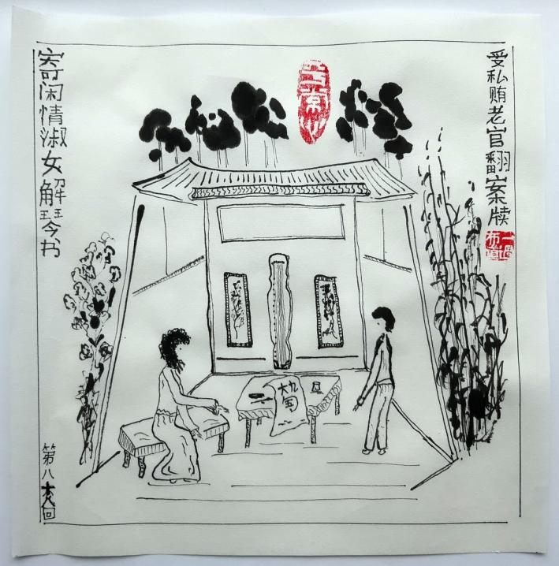
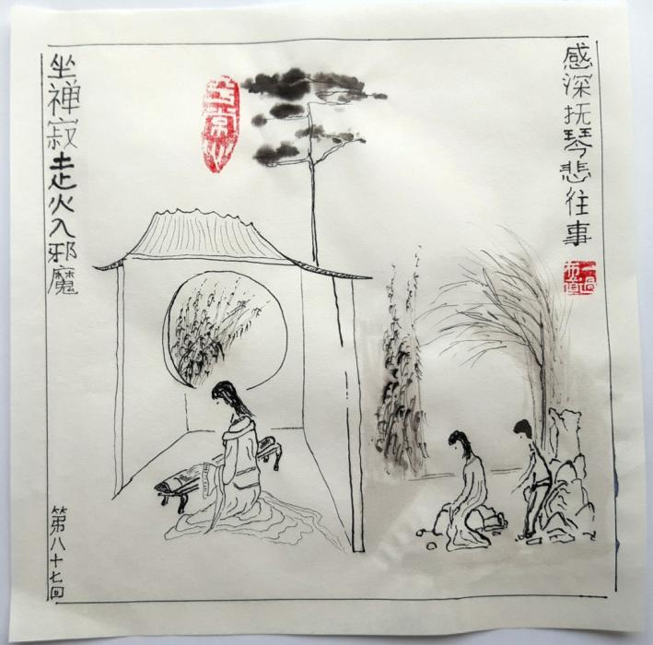

Дорогой друг Игорь Борисович !
Ещё раз спасибо за поздравление. Спасибо за очень интересное письмо.
Гу Юй мне сказал, что в последнее время Вы очень заняты и Вы производите сложный расчёт. Я хотел было предложить Вам писать ответ позже, даже пока не отвечать. Но , вне всякого ожидания, получил от Вас такое длинное письмо.
Вы подробно писали о популярной исторической песне «Москва --- Пекин», которая и у нас передавалась из уст в уста в пятидесятые годы прошлого века. Только хорошо помню, что мы пели: «斯大林和毛泽东领导我们！» Никогда не пели: «斯大林和毛泽东倾听我们!» Раньше я не обращал внимание на текст на русском языке, не знал, что там слово“слушают”вместо“руководят”или“ведут”. Это наш переводчик нарочно так перевёл, и это кое о чем говорит.
Вы привёл многочисленные примеры из 24-й, 33-й, 52-й, 84-й, 85-й и 102-й глав романа «Сон в красном тереме», утверждаете, что «И цзин» можно увидеть везде, во всём.
Начиная от истории взаимоотношений СССР и Китая, и кончая отдельными маленькими историями внутри романа, всё доказывает, что всё меняется, переживает изменения.
В письмах Вы много раз говорите о «И цзине». «И цзин» так важен, и мне придётся его изучить.
Сначала я прочитал статью «Как постичь <И цзин>». Автор подчёркивает, что «И цзин» представляет 1) главу всех «Цзинов» (三字经、孝经、诗经、道德经、黄帝内经、金刚经…), 2) исток китайской культуры ( китайский буддизм, даосизм, конфуцианство, китайская медицина, ушу, каллиграфия, облавные шашки --- все они происходят из «И цзина», 3) море ума (каждое слово из «И цзина» заключает в себе бесконечный ум), 4) сокровища жизни (это легко понять, прочитав «И цзин» 100 раз).
Знаю, что изучение «И цзина» --- это длительный процесс. Нельзя читать «И цзин» как роман. После поверхностного чтения ничего не получится. «И цзин» напоминает питательную, но трудно переваримую пищу. Нужно как следует жевать и медлинно глотать. Над «И цзином» надо усердно работать.
Я придумал свой вспомогательный путь изучения «И цзина» : при помощи калиграфии.(см. фото 1). Конечно, это далеко не каллиграфическое произведение. Это просто вроде записи впечатлений от прочитанного. Нужно переписать много раз. Сначала кратче, а потом подробнее.
Вы упомянули 102-я главу романа. Я перелистал соответствующую часть, почти ничего не понятно. Думаю, что многие читатели не будут серьёзно относиться к этим строкам. Надеюсь, что через некоторое время пойму, в чём дело, или чуть больше.
Что касается «циня», это китайский древний музыкальный инструмент, на котором теперь мало кто играет, кроме некоторых мастеров. В средней школе и университете я немножко играл только на китайской скрипке, дудке и флейте, и о цине ничего неизвестно. Мой бывший преподаватель (ему уже 90 лет) хорошо знает музыку и прекрасно поёт. Уйдя на пенсию, он 10 лет работал переводчиком для украинских музыкантов в Тяньцзинской консерватории. Когда Российский ансамбль песни и пляски выступал в Тяньцзинском концертном зале, он по приглашению спел «Подмосковные вечера» на сцене. И он не играл на цине.
Даже Баоюй «не мог найти ни одного знакомого иероглифа» в ноте для циня, который читала Дайюй.
Я показал друзьям картинки, которые Вы нарисовали. Все они восхищаются Вашим творчеством. В картине Вы создали интересный иероглиф, не современный, а настоящий в буквальном смысле слова: 大+九+五, показывая Вашу богатую фантацию.
Хотел бы поговорить о переводе. В 52-й главе слово «一先» переведено как «прежний». Здесь не дословный перевод.
Как я знаю, в древнем Китае рифмы делятся на 上平声、下平声、上声、去声、入声.
А 下平声 охватывает 一先、二萧、三肴、四豪、五歌、六麻、七阳、八庚、…… 十三覃、十四盐、十五咸.
一先：先（сянь）前（цянь）千（цянь）天（тянь）田（тянь）年（нянь）边（）泉（цюань）仙（сянь）全（цюань）……Всего около 100 иероглифов.
二萧：萧（сяо）箫（сяо）挑（тяо）条（тяо）跳（тяо）……
三肴：肴（яо）巢（чао）交（цзяо）郊（цзяо）茅（мао）……
四豪：豪（хао）毫（хао）操（цао）刀（дао）曹（цао）……
五歌：歌（гэ）多（до）罗（ло）河（хэ）戈（гэ）……
……
Баочай потребовала, чтобы «употребить все слова, рифмующиеся со словом <一先> ...» («要把“一先”的韵都用尽了, 一个不许剩»). Вот почему Баоцин заметила: «Это значит моя сестра хочет созвать общество не ради того, чтобы развлечься, а чтобы доставить затруднение....» («这一说，可知是姐姐不是真心起社了，这分明是难人»). Ведь там целых 100 иероглифов!
И в 37-й главе подобный случай.
Инчунь «обратилась к одной из служанок:<Назови первое слово, которое придёт тебе в голову>. Девушка стояла в дверях, опершись на косяк, и не задумываясь назвала<дверь>. <И так, дверь>, объявила Инчунь, <тринадцатая рифма>». (迎春«又向一个小丫头道：<你随口说个字来。>那丫头正倚门站着，便说了个<门>字。»迎春笑道：<就是门字韵，十三元了。>)
В конце перевода есть комментарий:
Тринадцатая рифма. --- В старом китайском языке существовало ограниченное число рифм и твёрдые правила рифмовки слов. Подбирать рифмы считалось трудным делом, поэтому были созданы специальные рифмические словари, в которых группами располагались слова (иероглифы), рифмующиеся между собой, причем каждая группа имела твёрдо уставленный порядковый номер.
Дальше. Оригинал:
«<起头一个韵定要门字>。说着又要了韵牌匣子过来， 抽出<十三元>一屉，又命那个丫头随手拿四块。那丫头便拿了<盆><魂><痕><昏>四块来。»宝玉道：«这<盆><门>两个字不大好做呢！»
Переводчик замечательно разрешил головоломный вопрос в переводе:
« --- Значит, начинаем со слова<дверь>.
Затем она потребовала шкатулку с карточками рифм, вытащила из неё тринадцатый ящичек и велела той же служанке вынуть из него четыре карточки. Попались слова <полный>,<свой>,<тёмный>,<ночь>.
--- Рифмовать такие слова, как <дверь> и<полный> очень трудно, --- заметил Баоюй.
上平声
一东：东（дун）同（тун）童（тун）忠（чжун）弓（гун）……
二冬：冬（дун）农（нун）宗（цзун）龙（лун）松（сун）……
三江：江（цзян）窗（чуан）邦（бан）双（шуан）庞（пан）……
……
十三元：门（мэнь）盆（пэнь）痕（хэнь）昏（хунь）孙（сунь）……
十四寒：寒（хань）韩（хань）丹（дань）安（ань）官（гуань）……
Очевидно, <полный>,<свой>,<тёмный> и <ночь> не имеет никакого отношения к <十三元>. Но таким образом переводчику уже стало гораздо легче перевести стихотворения о белой бегонии.
У меня нет рифмических словарей. Я списал некоторые данные с книги «Нормы китайских стихотворений и цы», написанной профессором Ван Ли Пекинского университета.(см.фото 2,3,4)

Не знаю, мне удалось ли объяснить вышесказанное. Если поэт и переводчик Гу Юй поговорит об этом, несомненно, будет намного лучше.
Всего доброго!
С уважением,
Ваш друг Хао Эрци
2 июля 2020 года
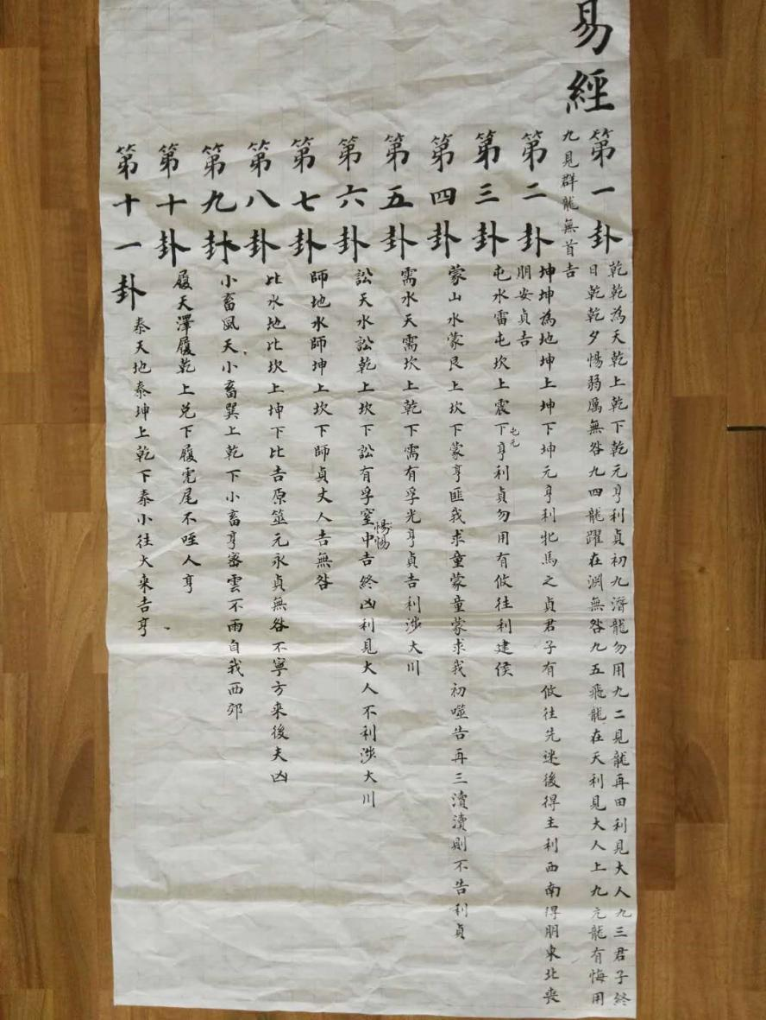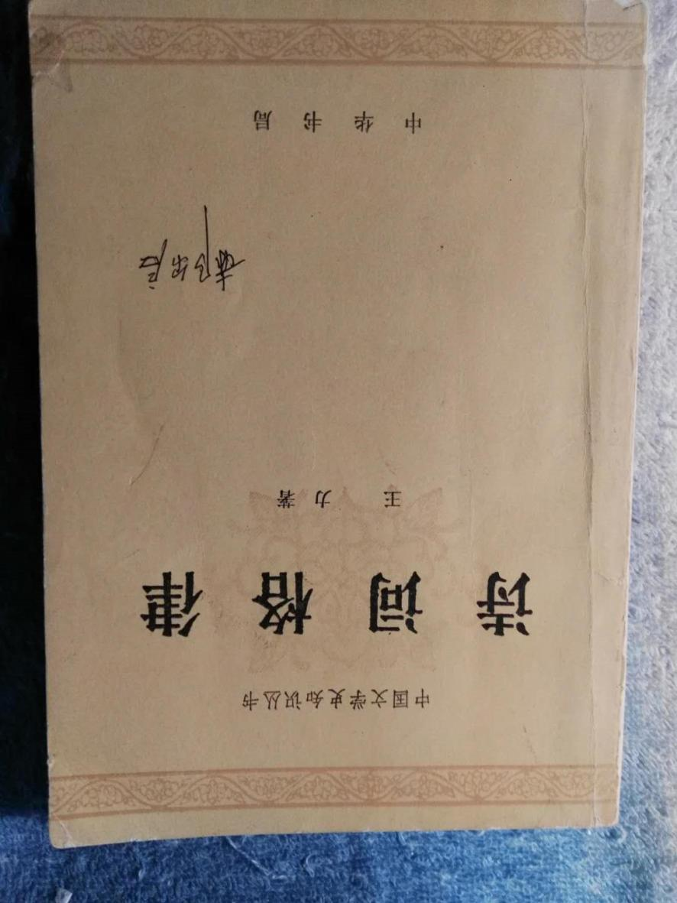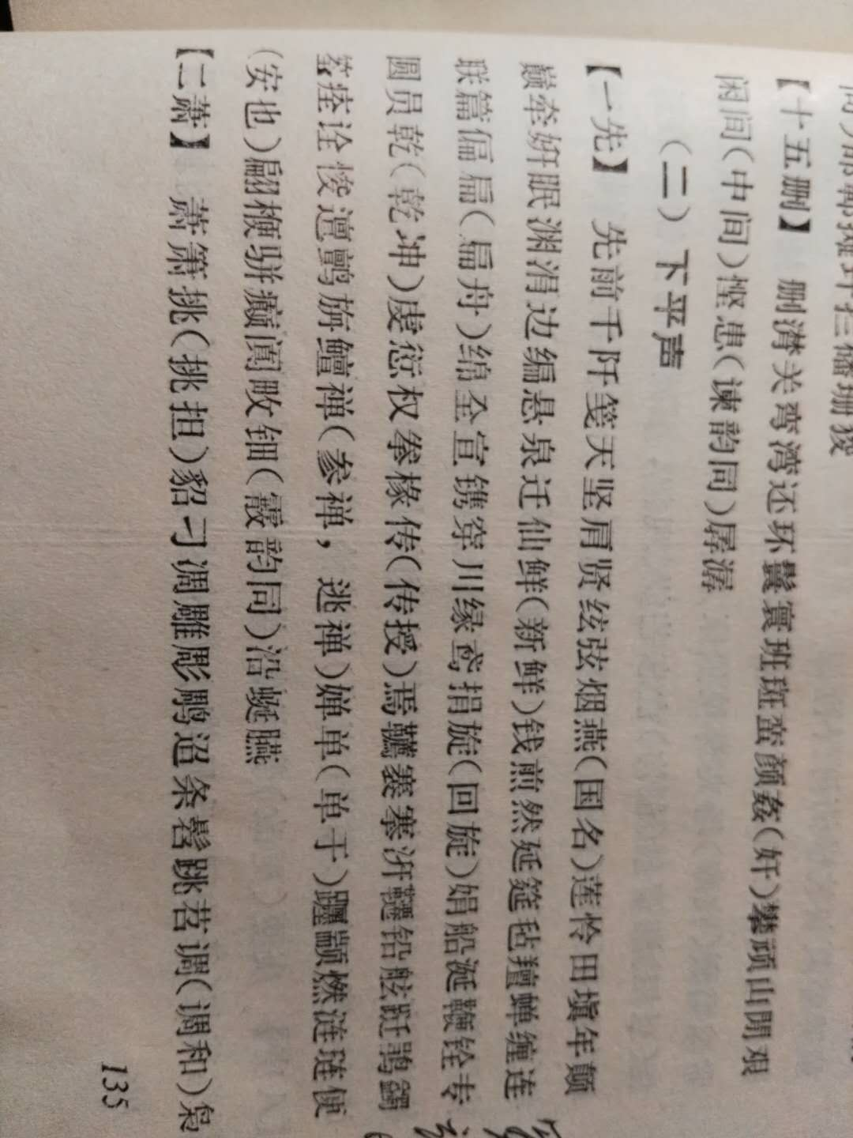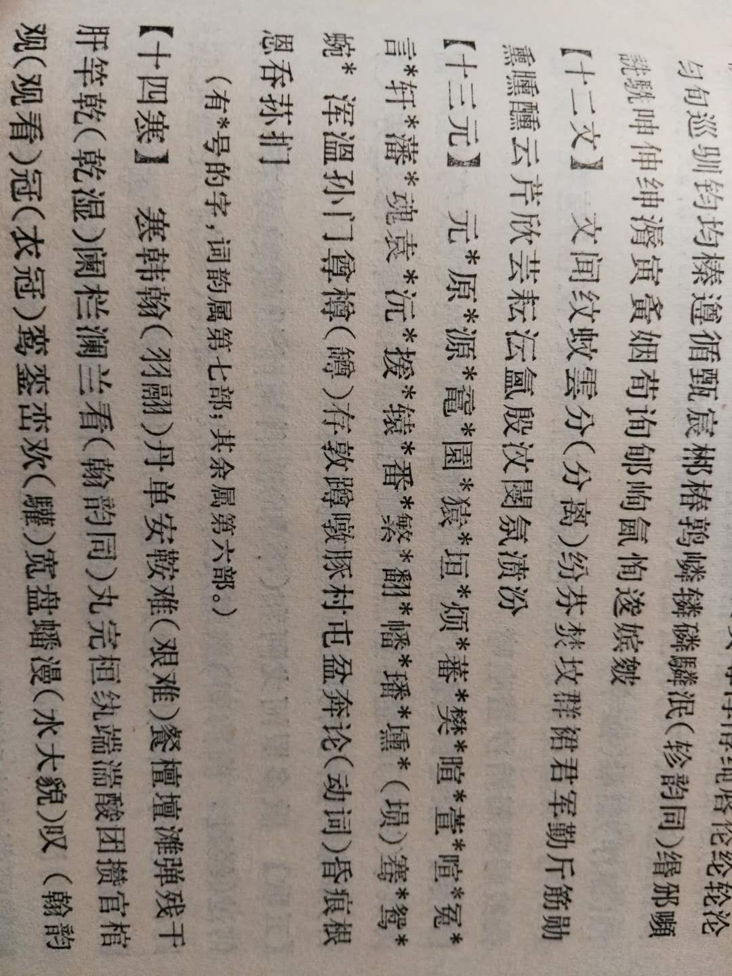

P.S. Правда, в середине июня в соседнем крупном городе появились новые вспышки заболевания. Но обстоятельства отнюдь не так серьёзны, как весной. Там приняты всевозможные мероприятия. У нас в Тяньцзине в основном всё нормально. Конечно, всё же нужно надевать маску в необходимых случаях, почаще стирать руки, поменьше выходить на улицу, не собираться вместе...Мы здоровы. Не беспокойтесь. Спасибо за заботу.

Мы с женой часто ходили в кино. Но уже целых полгода не смотрели фильм в кинотеатре. Говорят, многие театры уже закрыты навсегда. Как хочется посмотреть новые фильмы в зрительном зале, особенно российские фильмы !
Дорогой друг Хао Эрци!

Большое спасибо за Ваше письмо и “PS”.

Вы пишете: «Только хорошо помню, что мы пели: «斯大林和毛泽东领导我们！» Никогда не пели: «斯大林和毛泽东倾听我们!» Раньше я не обращал внимание на текст на русском языке, не знал, что там слово “слушают” вместо “руководят” или “ведут”. Это наш переводчик нарочно так перевёл, и это кое о чем говорит».

Вообще-то в русском тексте по размеру стихотворения слова «руководят» и «ведут» не подходят, а слово «слушают» подходит. Хотя в китайском тексте это, наверное, всё равно. Но я думаю, в то время не было большой разницы между советскими и китайскими людьми в восприятии этого текста.

Вы пишете: «Я придумал свой вспомогательный путь изучения «И цзина» : при помощи калиграфии». Это очень интересно! Хотя, если подумать, ничего необычного нет: «И цзин» лежит в основе всего китайского, в том числе и, наверное, в первую очередь — каллиграфии. А уже каллиграфия — в основе литературы, поэзии и живописи.

Вы пишете: «Что касается «циня», это китайский древний музыкальный инструмент, на котором теперь мало кто играет, кроме некоторых мастеров». Но как всё же хорошо, что такие мастера есть! Инструмент, которому несколько тысяч лет, звучит и сейчас. Это так же волнительно, как рассматривать древние иероглифы, например, на бронзе — 金文.

Дальше Вы пишете о рифмах и словарях рифм. Вот что меня всегда восхищало в китайском подходе к музыке, поэтике и т.д. Это сочетание чисто технического и глубоко философского содержания, выраженных одними и теми же терминами — иероглифами. И ещё — стремление к систематизации и классификации. И это тоже, конечно, восходит к «И цзин», который можно рассматривать как первую классификацию перемен. Поскольку эти систематизация и классификация основывались на китайских «матрицах», мало известных и плохо понимаемых на Западе, это часто порождало шутки. Вроде «некоей китайской энциклопедии» под названием «Божественное хранилище благотворных знаний» в рассказе-эссе Хорхе Луиса Борхеса «Аналитический язык Джона Уилкинса», где животные делятся на:
а) принадлежащих Императору,
б) набальзамированных,
в) прирученных,
г) молочных поросят,
д) сирен,
е) сказочных,
ж) бродячих собак,
з) включённых в эту классификацию,
и) бегающих как сумасшедшие,
к) бесчисленных,
л) нарисованных тончайшей кистью из верблюжьей шерсти,
м) прочих,
н) разбивших цветочную вазу,
о) похожих издали на мух.

Я сейчас читаю самые печальные главы романа «Сон в красном тереме»: о смерти Линь Дайюй, свадьбе Баоюя, его сумасшедствии, попытках Ли Шиэра склонить Цзя Чжэна к взяточничеству и казнокрадству. Уже не помню, может быть, дальше будет ещё печальнее. Я так понимаю, что эти главы уже писал другой автор: Гао Э 高 鶚, хотя в середине 20-го века открыли «рукописи из 120 глав» до 1791 года, и это усложнило вопросы, касающиеся участия Гао. Может быть, рукопись подтверждает утверждение Ченга и Гао, что они просто отредактировали полную рукопись, состоящую из 120 глав, а не фактически написали часть романа.
Ну, а у меня на этих главах почему-то изменился характер рисунка: он стал лаконичнее, жёстче и менее украшенный. А может быть, мне это только кажется.

Я рад, что у вас всё в порядке и все здоровы.
У нас тоже всё хорошо.
Завтра празднуем день рождения Кадрии.
Гости постепенно съезжаются.
А в понедельник поедем в Москву.
Но не для того, чтобы там остаться.
Дня четыре в Москве, и мы поедем в деревню — в Липовку.
Гу Юй на днях закончил перевод моей книжки «Дао Дэ Липовка вэй» — 老子 道德经里坡甫卡之纬 伊戈尔·布尔东诺夫.
81 главу (140 страниц) он перевёл за 22 дня!
Хотел бы я в его возрасте иметь такую работоспособность!

Желаю всего доброго!

С уважением,
Ваш друг Игорь Бурдонов

3 июля 2020

Дорогой друг Игорь Борисович !
Можно сказать, что я прочитал Цао Сюэциня и начал читать Гао Э. И в то же время хочу перелистать одно из многочисленных «Продолжений» для сопоставления. Все «Продолжения» просмотреть не успеешь. И не стоит. Предпочитаю раньше упомянутый «癸酉本石头记后28回 ( Последние 28 глав <Истории камня> издания ГУЙЮ»).
В марте я писал: «Говоря только о развязке, книга действительно доказала：落了个白茫茫大地真干净（Остаётся лишь чистое поле, / только голая степь без границы.）! (см. гл. 5. Песня 《 Пролетевшие птицы исчезли в лесу》) Что касается других сторон, пока я не могу высказываться.»
А теперо могу сказать, если дворы Жунго и Нинго упали по уклону в 30 гр. в последних 40 главах традиционного издания, то в последних 28 главах --- по уклону в 45 гр.
Эту книгу я заметил в интернете в конце 2018 года, полтора года тому назад. Перед праздником Весны я по телефону прочитал вслух своему другу все эти 28 гл. Каждый раз по 2-3 гл. Он окончил исторический факультет Пекинского университета в 60-е годы прошлого века, Как историк, хорошо знает старый литературный язык Китая и очень много читал, Но в последние годы он не видит из-за глаукомы , Когда я встречался с незнакомыми иероглифами, рассказывал ему, как они пишутся, и он мне объяснял, как они произносятся и что они значат. Поэтому последние 28 гл. произвели на нас глубокое впечатления , и они нам понравились.
Сторонники «癸酉本石头记» не признают «последние 28 глав» «Продолжением», утверждают , что «癸酉本石头记108 глав» представляет собой единое целое, а 54-я глава является как раз водоразделом процветания и упадка семьи Цзя. Даже акт «Восемь спрведливейших любуются фонарями», который исполнялся на сцене в праздник Фонарей вечером, отражает период полного расцвета семьи Чжао Дуня --- одного из главных героев известной пекинской оперы «Сирота из семьи Чжао».
Они считают, что автор «Сна в красном тереме» --- это У Мэйцунь （吴梅村）.
У Мэйцунь (1609 --- 1671) , поэт, который жил в конце династии Мин и начале династии Цин.
А противники отмечают, что род У Мэйцуня не имеет ничего общего со «Сном в красном тереме».
К тому же, судя по стилю языка, 1---80 гл. лучше, чем последние 28 гл.
Пока поставим споры в сторону. Я попробовал выписать главное содержание 81-87 гл. из «癸酉本石头记后28回». Чтобы не перепутать два издания, поместил выписки в приложение.
Между прочим, когда я встретился с «雷火丰卦» и «第六爻辞» в «85-й гл.», заглянул в «易经», и понял, что это значит «凶 (несчастье)». Видите, я уже сделал микроскопичный успех в изучении «И Цзина».
Желаю Вам всего наилучшего!
С уважением,
Ваш друг Хао Эрци
14 июля 2020 года

Дорогой друг Хао Эрци!

Большое спасибо за Ваше письмо.

Вы сообщили мне интересные сведения.

Русский перевод насчитывает 120 глав.

Вы правы насчет 30 градусов в 40 последних главах и 45 градусов в 28 последних главах.

Вчера я прочитал 110-ю главу, в которой умирает матушка Цзя.
А в «癸酉本石头记108 глав» она умирает в 83-й главе.

Также Инчунь в 120-главном романе умирает в 109 главе, а в «癸酉本石头记108 глав» — в 87 главе.

В споре о том, какой вариант продолжения романа самый лучший, я, конечно, участвовать не могу.
Как я понимаю, роман в 120 глав — традиционный вариант.
Честно говоря, я обычно предпочитаю традиционные варианты.
Почему?
Потому что, мне кажется, важно не что написал или задумал автор (хотя это очень важно для литературоведов и историков), а что и в каком виде осталось в памяти миллионов читателей.

Кроме того, мне пришло в голову, что не случайно в «癸酉本石头记后28回 ( Последние 28 глав <Истории камня> издания ГУЙЮ» добавлено именно 28 глав. Вместе это 80+28=108 глав, а 108 — сакральное буддийское число!

[ 1) Кангьюр (Канджур, Гандхур), сборник высказываний Будды, состоит из 108 томов;
2) буддийские чётки имеют 108 бусин;
3) 108 страстей — основаны на том, что у человека есть пять видов ощущений через органы чувств, плюс сознание. Каждый из этих путей осознания окружающего мира включает в себя по три ощущения из чувственного опыта — приятное, неприятное и нейтральное. Итого — 18=(5+1)*3. Удвоим это число тем, что каждое из этих ощущений либо ведёт к блаженству, либо, наоборот, отталкивает от него. Получаем число 36. И, поскольку этот опыт существует в прошлом, настоящем и будущем, умножаем 36 на 3. Итого, (5+1)*3*2*3 = 108 страстей. ]

Вы пишете: К тому же, судя по стилю языка, 1---80 гл. лучше, чем последние 28 гл.
А я вот подсчитал число стихотворных вставок и число стихотворных строк.
Честно говоря, мне было лень считать по китайскому оригиналу, и я считал по русскому переводу.
Конечно, нужно учитывать, что при переводе с китайского на русский очень часто одна строка превращается в две строки.
Я думаю, что по китайскому оригиналу число стихотворных вставок и число стихотворных строк «красноведы» уже посчитали.
Мне были важны не столько сами числа, сколько соотношение этих чисел в разных частях романа.
Наверное, я мог ошибиться в подсчётах, но, думаю, что не очень сильно.
У меня получилась вот такая таблица.

главы | число стихотворных вставок | % от общего числа | число стихотворных строк | % от общего числа
1-120 | 372 | 100% | 3652 | 100%
1-40 | 175 | 47% | 1984 | 54%
41-80 | 151 | 40% | 1293 | 35%
81-120 | 46 | 12% | 375 | 10%
1-54 | 256 | 69% | 2448 | 67%
55-120 | 116 | 31% | 1204 | 33%
1-60 | 256 | 69% | 2448 | 67%
61-120 | 116 | 31% | 1204 | 33%

Не знаю, сколько стихотворных вставок и стихотворных строк в 28 главах «癸酉本石头记后28回», но, думаю, что не больше, чем в 40 главах традиционной версии.

Показательно, что можно разделить роман (в традиционной версии в 120 глав) по главам двумя способами: 1-54 и 55-120, или 1-60 и 61-120. Результат будет один и тот же, потому что главы 54-61 вообще не содержат стихотворных вставок.

И получается, что в первой половине романа число стихотворных вставок не 1/2 от общего числа, а 2/3 — 69%. То же и для числа стихотворных строк — 67%.

Иными словами, вместе с упадком домов Жунго и Нинго мы наблюдаем и упадок поэзии в романе. Особенно показательно в этом плане, что в последней трети традиционной версии (главы 81-120), сравнительно очень мало стихотворных вставок (12% вместо 1/3) и стихотворных строк (10% вместо 1/3).

Я бы даже сказал, что падение художественного уровня к концу романа соответствует падению домов Жунго и Нинго.

Я даже заметил, что когда я рисовал свои картинки к тем главам романа, в которых описывалось разорение домов Жунго и Нинго, смерть его обитателей и несчастья, выпадавшие на долю членов семьи, у меня картинки получались менее изящные, более грубые. А может быть, мне так только кажется.

Желаю всего самого доброго!

С поклоном,
Ваш друг Игорь
14.07.2020

Дорогой друг Игорь Борисович!
Большое спасибо Вам за письма, в которых имеются такие богатые сведения и которые доставили мне огромное удовольствие.
Мы говорим обо «Сне в красном тереме» уже целых четыре месяца. Вы умеете собирать, накоплять и систематизировать материалы, и теперь получился и альбом картинок, и текст на 75 страниц. Конечно, это, можно сказать, только Ваше «подсобное хозяйство». Ведь Вы добились больших успехов еще в творчесве стихотворений и в других областях.
Как матеметик-поэт, Вы составили интересную таблицу, проанализировали число стихотворных вставок и стихотворных строк романа под своим свойственным углом зрения и пришли к оригинальному выводу: «Падение художественного уровня к концу романа соответствует падению домов Жунго и Нинго».
Вы правы, в «癸酉本石头记后28回» стихотворных вставок и стихотворных строк гораздо меньше, чем в традиционном варианте.
Может быть, автор «Последних 28 глав», чтобы восплонить пробелы, поместил стишок перед текстом в каждой главе. (см. фото) Но здесь уже нет характера персанажа.
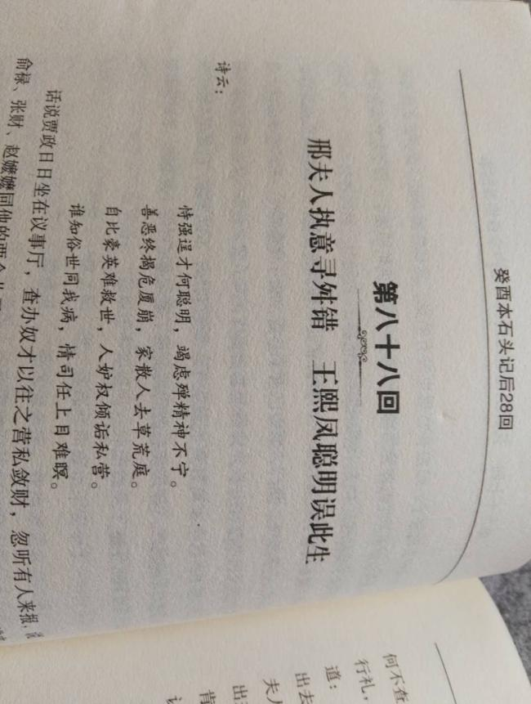Продолжите, пожалуйста, знакомиться с главным содержанием 88---95 глав.
Вчера в газете я случайно заметил приятную весть: с завтрашнего дня у нас по Цетральному телевидению передаётся 36-серийный телефильм «Сон в красном тереме», снятый в 1987 г., о котором мы много раз упомянули. Этот фильм действительно редчайший шедевр искусства. Его часто показывают в летние или зимние каникулы, но никому никогда не надоест смотреть.
Особенно сейчас, после нашей многократной переписки, я стал рассматривать «Сон в красном тереме» как вспомогательное пособие в изучении «И цзин».
Хотел бы Вам сообщить, что я приготовил для Вас диск телефильма. Но от Гу Юя узнал, что в последнее время из-за коронавируса почта идёт медленнее, чем старинная лошадь. И собираюсь отложить день отправления немножко.

Желаю Вам самого лучшего !

С поклоном,
Ваш друг Хао Эрци
26.07.2020

Дорогой друг Хао Эрци!

Большое спасибо за Ваше письмо.

Вы прислали мне краткое содержание глав 88-94.
Это, наверное, в варианте романа в 108 глав.
Они сильно отличаются от глав варианта в 120 глав.
События развиваются быстрее и, я бы сказал, они более жестокие и «кровавые»: Фэнцзе сажают в тюрьму, потом она повесилась, Юаньфэй казнена, госпожу Ю сажают в тюрьму, Цзя Лянь казнен, Цзя Хуань убивает своего отца Цзя Чжэня, похищает Баоюя, разбойники убивают госпожу Син, Линь Чжисяо, Чжоу Жуя и других, Пинъэр убивают.
Но на русский язык переведён только вариант в 120 глав. К нему я и делал рисунки. Здесь события развиваются медленнее и смертей меньше и они естественные — от болезни (Юаньфэй, Фэнцзе), Баоюя не похищают: он сдаёт экзамены и сам удаляется с монахами.

А по какому варианту романа сделан телевизионный фильм: 108 или 120 глав?

Сегодня мы приехали в деревню Липовка. Интернет здесь есть, но хуже, чем в Москве. Всё же получил Ваше письмо и, надеюсь, удастся отправить Вам это ответное письмо.

Желаем всего самого доброго!

С поклоном,
Ваш друг Игорь
26.07.2020

Дорогой друг Игорь Борисович !
Большое спасибо за версию «Липовских хроник». Мы с женой с радостью делимся с Вами Вашей счастливой жизнью. Из фотографий, видеозаписи, дневника и особенно Ваших картинок мы переживаем, как хорошо Вы живёте в объятиях природы ! Липовка --- это тоже Земной рай Тао Юаньмина !
К сожалению, мне придётся вернуться к нашей теме о «癸酉本石头记后28回».
Вы уже заметили, какая большая разница между «Последними 28 глав» и «Последними 40 глав из 120 глав». Вы правы, что здесь события более жестокие и кровавые.
Честно говоря, когда мы с другом первый раз читали «28 гл.», они нас потрясли и провели на нас новейшее впечатление. Как ни странно, на этот раз в процессе чтения у меня появилось другое чувство. Бросается в глаза только то, как один за другим из главных ролей умирает. Думаю, не буду читать эту книгу третий раз.
В противоположности этому, хотя читаю роман в 120 глав не первый раз, но каждой главой наслаждаюсь спокойно и радостно. Заметил множества мелочей, на которые не обращал внимания в прошлый раз. Понимаю роман глубже, чем раньше. Конечно, еще многое пока мне непонятно, потому что чтение всё же поверхностное. Может быть, через несколько лет захочется еще раз книгу перелистать, по крайней мере, некоторые главы из книги или некоторые страницы кое о ком.
Вот что такое художественная литература! Вы предпочитаете традиционный вариант. Оказалось, Вы опять правы.
Но автор «癸酉本石头记后28回» имел свою цель. Об этом поговорим потом. Всё-таки надо дочитать всю книгу. Сегодня в приложении разказываю главное содержание 95-101 глав.
Телевизионный фильм сделан главным образом по традиционному варианту. Но последние 6 серий немного отличается от него. Относительно этого существуют разные мнения среди зрителей.
Фильм показывает образно. Особенно мы можем полюбоваться древней китайской одеждой, архитекторой и др. К тому же музыка замечательная и трогательная.
Как дела с коронавирусом？Почта стала нормально работать？

Желаю Вам с Кадрией и с Масей всего самого доброго !

С поклоном,
Ваш друг Хао Эрци
06.08.2020

Дорогой друг Хао Эрци!

Ваше письмо очень интересное.
Действительно, разные версии романа 108 и 120 глав сильно отличаются.
Содержание 95-101 глав, которые Вы мне прислали, ещё раз убеждают в этом.
Версия 108 глав уже напоминает какой-то триллер или фильм ужасов. ))
Вы пишете, что «автор «癸酉本石头记后28回» имел свою цель».
Интересно, какую?
И ещё есть версия в телефильме, где, как Вы пишете, «последние 6 серий немного отличается от» традиционной версии.
Получается, что роман «Сон в красном тереме» похож на могучее ветвящееся дерево, а разные версии романа — это как бы разные большие ветви, растущие из большого ствола — первых 80 глав.

Желаем всего самого доброго!

С поклоном,
Ваш друг Игорь
08.08.2020

Хао Эрци присылал мне краткое содержание глав, начиная с 81-й, в 108-главном варианте романа. Помещаю это ниже. Тот, кто читал 120-главную версию романа в русском переводе, может сравнить.

第81回 惜昵近公子做良媒
讳笞罚丫鬟结恶党
В этой главе продолжается то, о чём рассказывается в конце 80-й главы. За Инчунь приехали люди из семьи Сунь. Инчунь не хотела уезжать, но ей пришлось уехать. Когда она отправлялась, Баоюй торопливо прибежал. Он захотел поехать вместе с Инчунь, чтобы осудить Сунь Шаоцзу. Госпожа Ван пришла и с силой унесла Баоюя.
Баоюй вернулся во двор Наслаждения розами, бывшие артистки Куйгуань, Доугуань и Айгуань дрались с Сижэнь, жалуясь, что из-за её доноса их выгнали из сада Роскошных зрелищ. Баоюй рассердился и решил, пусть все служанки тот же час разошлись, не разрешая никого из них остаться у него. Сижэнь уговаривала Баоюя оставить одну Шэюе, которая характером очень похожа на Сижэнь, и он согласился.
Баоюй лично сватал Сижэньсвоему другу Цзян Юйханю (см. 28 главу). И сразу же состоялась свадьба. Вечером супруги показывали друг другу ярко-красный пояс и пояс с узорами из сосновых шишек, и оба засмеялись счастливыми.
Во время обыска в саду Роскошных зрелищ кое-что подозрительное нашли в сундуке Сыци (см. главу 74). После праздника Луны госпожа Син велела дать Сыци сорок палок и выгнать её домой. Сыци затаила злобу в душе, создала компанию вместе со своим двоюродным братом и его друзьями, пытаясь отомстить и рассчитаться в удобное время.
Сянлин тяжело больна. Цзиньгуй задушил её, возлагая вину на Базчай.

第82回 王熙凤病求千翼方
林黛玉闷作十独吟
Больная Ван Сифэнь позвала Цаймин, чтобы она почитала «Цяньифань» и списала с книги подходящие рецепты. Пинъэр предложила вызвать доктора, но хозяйка отказалась. не признавая себя больной.
Дайюй очень скучно одной сидеть в комнате. Она полистала стихи, и на неё нашло вдохновение. Она взялась за кисть и написала десять стишков о десяти одиноких человеках древних времён, в том числе Ли Цинчжао.

第83回 史太君临终念子孙
王夫人膏肓托儿女
Накануне праздника «Чунъян» Матушка Цзя велела Баоюю погулять с ней в саду на следующий день. Баоюй заметил, как стара и истощённа выглядила бабушка, и на глазах у него навернулись слёзы. Матушка Цзя почувствовала себя неважно, и Цзя Лянь вызвал доктора. Потом Цзя Лянь передал слова доктора, что у бабушки только простуда. Но она ответила: «Не стоит меня утешать. Хорошо знаю, что мои дни сочтены. Завтра праздник, дайте как следует повеселимся!»
На следующее утро все налицо. В их сопровождении матушка Цзя с радостью обошла несколько красивых мест и посмотрела, как Сичунь рисует сад. Потом полюбовалась, как Фэньцзе, Баоюй, Дайюй, Таньчунь, Сичунь и другие удили рыбу, и она сама попробовала поудить, сидя рядоь с Баоюем. Когда матушка Цзя почувствовала усталость, её унесли. Вечером все развлечения: питьё вина, игра в карты, разгадывание загадок --- отменены.
Через несколько дней матушке Цзя стало плохо. Ей захотелось увидеться со всеми потомками. И десятки сыновей и внуков пришли её навестить. Учтя трудные обстьятельства семьи, матушка Цзя дала Цзя Шэ и Цзя Чжэну все свои личные сбережения для расходов на похороны. Наконец, она поговорила с Баоюем и Дайюй и скончалась с улыбкой.
На похороны приезжало меньше чиновников, так как в последнее время много чиновников было наказано Его имперераторским величеством.
Беда одна не ходит. Однажды госпожа Ван проходила мимо озера, внезапно выпрыгнули из озера три души с всклокоченными волосами, одна из них очень похожа на Цзиньчуань. Они столкнули госпожу Ван в воду. Слуги её спасли. Но она тяжело заболела и потом сошла с ума. И вскоре умерла.

第84回 薛宝钗弥望金玉缘
史湘云喜得如意郎
Сянлин была задушена. Тётушка Сюе и Баочай сомневалась, что это дело рук Цзиньгуй, но не решались заявлять в приказ. И только Сянлин богато похоронили.
Дайюй больна и слаба. Баочай призвала знахаря-галальщика Чжан Баньсяня (полубог), чтобы он выгнал духов из сада и погадать. «Полубог» сказал Цзя Чжэну, что надо сочетать яшму с золотом, а не с деревом. Но хозяин ему не доверял, предпочитать сочетать яшму с яшмой.
Сянъюнь с мужем Вэй Жоланем приехали навещать сестёр. Все восхищались, что они счастливая чета. К тому же, Вэй Жолань совершенный как в литературе, так и в военном деле.

第85回 痴王孙传信牵奇缘
惭妙玉避情乘游槎
Когда Сянъюнь с мужем уезжали, Дайюй и Таньчунь им наказывали, чтобы они береглись разбойников, потому что на улицах стало неспокойно.
И на границе неспокойно. Никто из сановников не смел брать на себя обязанность сопротивляться врагам, и Юаньчунь вызвалась пойти на фронт поднять дух войск. От усталости ей нездоровилось, и госпожа Син и Фзнцзе ездили ее навещать.
Цзя Чжэн попросил Мяоюй погадать для своей семьи. Получилось «雷火丰卦», и надо читать «第六爻辞». Мяоюй тот же час изменилась в лице от сильного испуга. Но она не решалась высказать истину.
Цзя Чжэн был недоволен Баочай, думая, что та, купецкая дочка, хорошо работает только языком и всегда подлаживается к другим. К тому же её брат Сюе Пань не человек доброй воли. Он предпочитал Мяоюй. Но Баоюй любил Дайюй. И Цзя Чжэн обещал, что Мяоюй будет его женой, а Дайюй --- наложницей. Баоюю пришлось согласиться, и он написал Мяоюй письмо. Последняя не желала помешать близкой подруге Дайюй и втайне уплыла на лодке навсегда.

第86回 挑正庶风月断佳偶
祭祖祠清明泣远嫁
Генерал Ци хотел, чтобы сын, Ци Цзяньхой женился на Таньчун. Ци Цзяньхой приехал в гости, пытаясь увидеться с Таньчун. Угощали гостя обедом. И Юноша и девушка полюбили друг друга с первого взгляда. Но когда Ци Цзяньхой узнал, что Таньчун родила наложница, он отказался от «мезальянса». Таньчун была сильно обижена и горько заплакалась.
Императорские войска были поражены пиратами. Император решил породниться браком с врагом и выдать дочь Наньаньского цзюньвана (цзюньван
郡王--- титул знатности II cтепени в старом Китае) замуж. И жена Наньаньского цзюньвана решила принять Таньчун за названную дочь, чтобы она заменила свою родную дочь. Она велела Таньчун уехать послезавтра. Все разгневались, но перед женой цзюньвана сделали вид, как будто им выпало неожиданное счастье.
На следующий день Таньчун разговаривала, пили вино с Фэнцзе, Дайюй, Баоюем, Ли Вань, Пинъэр и другими с утра до вечера.
На третий день Таньчун продолжала пить, заявляя, что, не будь пьяной, не сможет отправиться. И в деле напилась. Она попросила Баоюя переписать для неё все стихи, которые все сочинили, на память. Она будет ещё и ещё раз их читать. Она горько и долго рыдала перед поминальными табличками Матушки Цзя и Госпожи Ван в храме предков.
В полдень Таньчун повели в большое судно, которое стоит на реке. Простились провожаемая и проводящие, у всех было как ножом по сердцу.

第87回 花柳质命断无情兽
绣户女自绝美韶华
Около ворот бродили скитальцы с ножами. Назначили крепких парней сторожами, строго запрещая посторонним входить в сад.
Цзя Чжэн собрал всех слуг и служанок и им объявил, что все они могут уйти по своей воле. Но все добровольно остались, думая, что везде стихие бедствия и бедствия, вызванные самими людьми, предстоит година войн и смут. Лучше здесь проводить жизнь вместе.
Цзя Чжэн уволил домоуправилелей Лай Да и Лай Шэна, обвинив их в присвоении себе денег домов Жунго и Нинго.
Инчунь часто избивали, и, наконец, она умерла.
Сичунь упорно настаивала на своём --- уйти в монахини. Сайпин сказала, что теперь и в монастыре небезопасно. Но Сичунь всё же ушла.

第88回 邢夫人执意寻舛错
王熙凤聪明误此生
Гспожа Син узнала от слуг, что Ван Сифэн наделала массу дел. Она с Цзя Лянем рассчитывались с СиФэн. А последняя стала хулиганствовать. И Цзя Лянь написал документ о её возврате. Ван Сифэн пришлось возвратиться в дом Вана. Её ненавистники подали на неё иск. Её арестовали и посадили в тюрьму. И в тюрьме Сифэн не раз дралась с преступницами. У неё рецидив болезни повторился, и лечиться негде. Наконец, она сняла пояс и повесилась. Семья Цзя всё же её богато похоронила.
Пинъэр стала полновластной хозяйкой. Она относилась к Цяоцзе, как к родной дочке.

第89回 有情人欣遇赏心事
不良妻专煞良辰景
Гуйфэй велела поскорее справить свадьбу для Баоюя и Дайюй. Баоюй сошёл с ума от радости. Ли Вань, Пинъэр и служанки поздравили Дайюй с счастьем и пошутили с ней. И Дайюй стеснилась. Все восхищались этой прекрасной парой. «Наша барышня красива, как богиня». «Такой красавицы днём с огнём не найдёшь». «Когда Вы станете хозяйкой, обращайтесь, пожалуйста, с нами мягко!..»
Цзя Чжэн назначил новых домоуправителей Линь Чжисяо и Чжоу Жуя и велел им очистить сад. Везде и всюду было разукрашено красными фонарями и шёлковыми полотнищами, царила радостная атмосфера.
Но наложница Чжао и Цзя Хуань умышленно ставили Баоюю палки в колёса. Цзя Хуань много раз бросил камни в фонари, и два фонаря было разрушено. Цзя Чжэн разгневался и дал Цзя Хуаню пощёчину по уху. Наложница Чжао с сыном ушли из сада с ненавистью.

第90回 林黛玉嬉春待好音
贾元春托梦警天伦
Родственники и друзья один за другим присылали подарки. Люди в доме Цзя были так заняты, что минуты свободной нет. Дайюй было необыкновенно весело, у неё лицо всегда сияло радостной улыбкой. Она с Сянъюнь катались в лодке и сочиняли парные строки. Обе обрадовались.
Но Цзя Чжэну снился очень страшный сон: Юаньчунь была плотно связана и четвертована.

第91回 锦衣卫查抄荣宁府
御林军戒严大观园
Слуги доложили Цзя Чжэну, что пришли много солдат. Главный евнух объявил, что Юаньфэй поддерживала тайные связи с заграницей и уже была казнена.
Кроме того, когда хоронили Цинь Кэцин, евнух Дай Цюань продал Цзя Жуну должность «офицера императорской гвардии по охране дворцов Запретного города, несущего службу при особе государя» (см. 13 гл.) , за что посадили Цзя Чжэня, Госпожу Ю в тюрьму. Цзя Лянь виноват вдвойне, он нарушил государственный траул и пренебрег семейный траул, взял себе тайком вторую жену и покинул законную супругу.(см. 65 гл.) Он тоже будет казнен. Цзя Шэ незаконно присвоил 20 старинных вееров Каменного дурака, (см. 49 гл.), и его надо унести в Дворец и там осудить. Как раз в это время Цзя Юйцунь пришёл было поздравить с свадьбой, увидя, как служители из приказа Парчевых одежд конфисковали имущество во дворцах Жунго и Нинго, он донёс на Цзя Чжэна, что семья Чжэня из Нанкина спрятала у него ценности. И Цзя Чжэна тот же час отстранили от должности.
Свадьба не удалась.

第92回 家宅乱恶子通强梁
世道艰道人连流寇
Хотя не удалась свадьба, Пинъэр приняла Дайюй за одну из хозяек и пришла к ней посоветовать о домашних хозяйствах. Дайюй предложила посеять хлеба и посадить фруктовые деревья в саду.
Цзя Ляня рубнули.
Появились три разбойничьи шайки, главы которые пришли из дворов Цзя.
Цзя Жун и Цзя Цян побратились с разбойниками. Фангуань, Жуйгуань, Оугуань, Сыци и Пань Юъань и другие направились искать приют у них.
Наложница Чжао , Цзя Хуань и Цянь Хуай водили компанию с бандистами.
Сюе Пань, Лю Сянлянь вошли в сговор с некоторыми даосами. Они думали, что им выпал случай обогатиться.
Они много раз поочередно ограбляли дом Цзя, отнимали золото, серебро и дрогоценности, убивали слуг и служанок, которые сопротивлялись. Цзя Хуань убили своего отца Цзя Чжэна, захватил Баоюя и его унёс.
Шайки иногда встречались в саду. Иногда они соединялись, иногда сражались друг с другом.

第93回 山雨近阊阖笼霭晦
风云喧末世漫尘烟
Когда Дайюй узнала, что Цзя Хуань унёс Баоюя, заплакала и потеряла сознание. Одохнув, она собралась с силами и готова разделять заботы с госпожёй Син и Пинъэр. Но некоторые её не слушались. Она послали слуг на поиск Баоюя, но они вышли из ворот и убежали.
Разбойники убили госпожу Син, Линь Чжисяо, Чжоу Жуя и других.

第94回 骨肉泯良女落风尘
贵贱失恶奴劫浮财
Пинъэр помогла Цяоцзе выйти из сада через стену в сопровождении её дяди, Ван Жэня. Но за стеной наложница Чжао и Цзя Хуань захватили их и унесли 0в храм. Там они убили Пинъэр. Вдруг в храм вошли бабушка Лю, Цзя Жун и Цзя Цян. За храмом их людей много. И наложнице Чжао пришлось дать им Цяоцзе. Бабушка Лю ушла. Цзя Жун и Цзя Цян велели Ван Жэню подать Цяоцзе в публичный дом. Содержательница дала Ван Жэню 400 лян серебра.
Дайюй услышала о смерти Пинъэр и огорчилась до глубины души. Вокруг её людей становилось всё меньше и меньше. Даже Юаньян стала двурушничать.
Разбойники продолжали обыскивать имущество в саду.

第95回 水月庵龄官挞贾蔷
岳神庙茜雪慰宝玉
Цзя Юнь и Сяохун узнали, что Баоюй заключён в храме, и пошли вместе с друзьями спасти его. Ночью Цзя Юнь развязал Баоюю руки и ноги. Но Цзя Хуань и наложница Чжао заметили их и стали сражаться с ними. Вдруг ворвалась толпа. Это Лю Сянлянь, Ни Эр и Цяньсюе. Последние унесли Баоюя в Цзытаньбао, к Цзян Юйханю и Сижэнь.
Цзя Юнь и Сяохун доложили Дайюй, что Баоюй спасён, но неизвестно, куда он пропал. Дайюй и рада, и огорчена.

第96回 贾宝玉参无知无识
花袭人信有始有终
Спасая Баоюя, Цянсюе была тяжело ранена и, наконец, умерла. Баоюй горько заплакал. Он раскаивался, что раньше он выгнал такую верную служанку только за то, что она разбила тарелку. Хотя он читал несколько книг, на самом деле он ничего не знает.
Всем известно, что в саду опасно, и никто не отпускал Баоюя домой. Сижэнь и её муж Цзян Юйхань относились к Баоюю как к родному.

第97回 鸳鸯女谮语泄天机
绛珠仙泪尽抛全生
Около ста слуг собирались уйти из сада. Сяохун их уговорила и остановила. Дайюй её похвалила и доверила ей управлять слугами. Под руководством Сяохун два раза отбили нападение разбойников. Сяохун завоевала большую симпатию у всех. Но Юаньян наклеветала, что Сяохун сговаривается с разбойниками. Легковерная Дайюй велела побить Сяохун. Сяохун умерла. Многие ушли из сада.
Разбойники опять пришли. Дайюй попросила Цзыцзюань найти верёвку, чтобы связать книги. Они взяла верёвку, вышла одна в сад, вложила два платка, на которых раньше она написала стихотворения, в дупло и повесилась.

第98回 系新绦嗟慰失意人
拾旧帕悲悼寂寞骨
Цзыцзюань заметила, что Дайюй уже повесилась, сошла с ума. С утра до вечера она плакала и кричала в саду и, наконец, у неё из горла хлынула кровь. И она умерла.
Баочай нашла яшму, похожую на потеряную Баоюем, и велела Инъэр сплести для яшмы сетку с узором. Сижэнь надела сетку на Баоюя чтобы изгонять злых духов. Но Баоюй остался невесёл.
Через год, опять осенью, Баоюй потихоньку ушёл из Цзытаньбао и пришёл в сад Роскошных зрелищ. Услышав, что мальчики разговаривали о костях и платках на берегу озера, он пошёл посмотреть. Увидев платки со стихотворениями, он всё понял и расплакался. Потом он написал палкой на земле поминальную молитву, посвящённую несчастной жене.

第99回 林黛玉还魂证前缘
贾宝玉展裘触旧情
Прочитав молитву, Баоюй вдруг увидел, что Дайюй пришла к нему. Она сказала ему, что она уже умерла в прошлом году, что она виновата, что всё между ними уже перечеркнуто, всё это не может возвращаться. Потом она исчезла.
Когда Баоюй вернулся в Цзытаньбао, госпожа Сюе выдала Баочай замуж за него.
Говорят, что новый император вступил на трон, и опять царит мир и спокойствие.

第100回 邢岫烟魂断大庾岭
赵姨娘命丧平安州
Цзя Шэ, Цзя Чжэня, Син Дэцюаня и Син Сюян сослали в отдалённый край. В пути солдаты их били и мучили, и никого из них не осталось в живых.
И наложица Чжао была убита разбойниками.

第101回 呆霸王惹祸牵旧案
悍妒妇作歹设新谋
Сюе Пань опять стал заниматься торговлей, но Лэн Цзысин добыл у него большие деньги обманом. Пьяный Сюе Пань убил официанта. Цзя Юйцунь, служащий новой династии, взялся рассматривать дело. Лэн Цзысин подсказал Цзя Юйцуню, что Цзя, Ван, Сюе, Ши --- чиновники предыдущей династии, и старая «Охранная памятка чиновника» (см. гл 4) уже не действует. Семья Сюе разорилась и не может преподнести множество серебра. Наконец, Сюе Пань был осуждён на обезглавление.
Баочай по-прежнему уговаривала Баоюя читать, а Баоюй относился к чтению без всякого интереса.
После смерти мужа Цзиньгуй ещё чаще устраивала скандал, даже пожар.

第102回 冷惜春甘伴青灯佛
洁妙玉泥陷瓜州渡
На базаре бабушка Лю увидела монахиню, напоминающую Сичунь, и с ней поздоровалась. Но та, Сичунь, притворялась, как будто не знала старуху.
Старый монах похитил Мяоюй и её изнасиловал. Потом он вынудил её принимать гостей.

第103回 刘姥姥三进荣国府
贾巧姐二哭大观园
На базаре передавали, что семья Цзя разорилась и много членов умерло. Бабушка Лю была этим поражена. Узнав, что Цяоцзе попала в публичный дом, она решила её выкупить.
В провождении бабушки Лю Цяоцзе вернулась в сад. Там никого не стало. Обе они огорчились до глубины души.
Цяоцзе вышла замуж за Баньэра, внука бабушки Лю.

第103回 毒中毒薛姨妈添病
计上计夏金桂焚身
Цзиньгуй и Баочань замышляли друг против друга, но тётушка Сюе нечаянно выпила отравительный суп и умерла.
Баочань применила хитрость, и Цзиньгуй погибла из-за пожара.

第105回 薛宝钗借词含讽谏
王熙凤知命强英雄
Баочай уговаривала Баоюя побольше читать книг, но тот её не слушался. И Баочай написала «цы», иронизируя над Баоюем.
Из Области Небесных грез Ван Сифэн убежала и вернулась в дом Цзя. Там она никого не видела. Узнав обо всём от яшмы, Сифэн нашла Юаньян, которая уже ушла в монахини, и заставила её повеситься.

第106回 孤倔王孙悬崖撒手
凄惶红袖秋千传情
Баоюй покинул семью совсем и ушёл в монастырь. Но монахи его обижали, к тому же, они часто воровали. И Баоюй убежал. Проходя через деревню, он встретился с «дочкой», которая много лет назад показывала, как прясть (см. главу 15). Та помогла Баоюю в деревне остановиться. Пережив один-два года, Баоюй почти никакого урожая не убирал и опять пошёл скитаться по белу свету.
Не дождавшись мужа, Баочай с Шэюе, Инъэр, Баочань, простившись с Сижэнь, вернулись в дом Цзя. Наконец, Баочай стала наложницей Цзя Юйцуня.

第107回 史湘云诉前尘旧梦
贾宝玉淡后世今生
Будучи нищим, Баоюй странствовал по свету. Прошло много лет, у него поседели волосы. Зимой он спас замёрзшую старуху и заметил, что у неё залотой «цилинь». Оказалось, это Ши Сянъюнь. Оба, обнявшись, разразились горьким плачем.

第108回 情不情僧遭逢穷途
幻中幻境展演情榜
Сянъюнь умерла с улыбкой. Баоюй её похоронил и , думая, что некому будет его хоронить, бросился в море. Но его унесли в Область Небесных грез, и он там увидел всех родных, сестёр, служанок и других.
Наконец, Фея Цзинхуань объявила список, и каждый получил своё звание.
Буддийский и даосский монахи вернули яшму в горы Дахуаншань, к подножью скалы Уцзияй. Отныне этот камень стал возвращаться к своей первоначальной природе и сейчас всё ещё стоит у подножья хребта Цингэн

Краткое описание содержания последних 7 глав 108-главной версии романа я получил от Хао Эрци вместе со следующим письмом:

Дорогой Игорь Борисович !
У Вас очень удачное сравнение: роман «Сон в красном тереме» похож на могучее ветвящееся дерево, а разные версии романа --- это как бы разные большие ветви, растущие из большого ствола --- первых 80 глав.
Точно так. Таких ветвей много, за сотни лет они непрерывно растут и растут. Они извлекают питательное вещество из «корня и ствола», в самое короткое время цветут и дают плоды. Разные образы наготове, материалом можно свободно пользоваться. Достаточно, чтобы целиком и полностью развивать своё воображение. Какие умные и хитрые эти авторы !
Но, с другой стороны, хотя «продолжений» и «дополнений» много, трудно сказать, какое из них добилось всеобщего признания, в том числе и «癸酉本石头记后28回». Передо «Сном в красном тереме» в 120 гл. все они малозначительны. Можно сказать, положение «Сна в красном тереме» в 120 гл. непоколебимо, хотя на последние 40 глав имеются разные мнения. Несмотря на то, что последние 40 глав уступают предыдущим 80 главам по некоторым пунктам, но, по крайней мере, пока нечему их можно заменить.
Здесь я Вам немножко расскажу, где последние 6 серий телефильма отличаются от традиционной версии.
Баоюй как старший брат проводил Таньчун, которая вышла замуж, до далёкого края и долгое время не мог вернуться домой. Дайюй очень тосковала по нём. Когда она услышала, что матушка Цзя хочет сватать её за Баоюя, её здоровье становилось всё лучше. Но случилось неожиданное. Сюе Пань убил человека, и его сестра Сюе Баочай потерял ценз быть выбранной в Дворец императора. Сижэнь предложила госпоже Ван взять Баочай в невестки и прямо обратиться за помощью к Юньчунь. И всё решено. Узнав об этом, Дайюй подвергнулась сокрушительному удару. У неё болезнь сильно обострилась. Она сожгла платки со стихами и рукописи стихов, и дыхание у неё оборвалось.
У меня тоже простое сравнение.
Во «Сне в красном тереме» в традиционной версии сначала люди жили богато и весело, но потом заразились хронической болезнью. Некоторые умерли, а другие выдержали болезнь, восстановили здоровье и продолжали свою жизнь.
А в «癸酉本石头记后28回» напали на людей эпидемические заболевания, может быть, коронавирусы действовали？И люди погибли один за другим. Мало кто остался в живых.
В приложении краткое содержание 102-108 глав. О «后28回» хотел бы ещё упомянуть, что автор имел политическую цель. А почему политическую? Об этом Вы можете узнать в следующем письме.
Желаю Вам всего наилучшего !
С поклоном,
Ваш друг Хао Эрци
18.08.2020

